Вопрос 1. Предмет экономической теории.
Предметом экономической теории является анализ рыночного хозяйства. Однако это слишком общее определение. Потребности людей безграничны, а наличные ресурсы для их удовлетворения ограничены. Экономика изучает не ресурсы как таковые, а экономическое поведение людей.
Определение предмета экономики Л. Роббинса: «Экономика – это наука, которая изучает поведение человека с точки зрения отношений между его целями и ограниченными средствами, допускающими альтернативное использование».
Экономика тесно связана со многими другими науками: философией, психологией, историей, демографией, статистикой, математикой, юриспруденцией и др.
С точки зрения объекта исследования разделы экономики условно можно обозначить как «микроэкономика» и «макроэкономика».
Микроэкономикой называется анализ причин, закономерностей и последствий функционирования отдельных субъектов в рыночной экономике.
Макроэкономика рассматривает совокупные показатели дохода, занятости, динамики цен, определяет закономерности государственной экономической политики.
Наиболее характерными функциями экономики являются: познавательная; методологическая; практическая, целью которой является формулировка экономических проблем и путей их решения как теоретической основы экономической политики.
Метод экономической теории
Экономическая теория использует широкий спектр методов научного познания. Важнейшим из них является метод научной абстракции. Он состоит в очищении исследования объекта от случайного, временного и определении постоянных, типичных, характерных черт. С помощью метода абстракции формулируются научные категории, выражающие сущностные стороны исследуемых объектов, и строятся экономические модели.
В связи с построением моделей важно подчеркнуть роль функционального анализа в экономике. Например, если повышается цена на какой-либо товар, то величина спроса на него уменьшается. Следовательно, можно сказать о функциональной связи между ценой и спросом. При этом цена является независимой переменной, или аргументом, а спрос – зависимой переменной, или функцией. Можно выразиться кратко: спрос есть функция цены. Однако аргумент и функция могут меняться местами: ведь чем выше спрос, тем выше цена. В таком случае мы говорим, что цена есть функция спроса.
Любой объект реально существует в системе взаимосвязей, для исследования которых используются методы индукции и дедукции. Индукция — это движение мысли от частных к общим умозаключениям. Дедукция — движение мышления от общих положений к частным определениям.
Принято различать позитивный анализ и нормативный анализ. Позитивный анализ исследует взаимосвязи экономических явлений как они есть: например, рост цены на товар ведет к уменьшению спроса на него.
Нормативный подход основан на исследовании того, как должно быть. Поэтому здесь выносятся оценки — справедливо или несправедливо, плохо или хорошо, допустимо или недопустимо.

Вопрос 2. Экономическая система — это система общественных отношений по поводу производства, распределения, обмена и потребления экономических благ. Различают следующие типы экономических систем: рыночную, командную, смешанную, традиционную.
Рыночная система—это такая совокупность рынков продуктов и ресурсов и действующих между ними связей, которая позволяет: 1) складывающимся на этих рынках ценам распределять ограниченные экономические ресурсы; 2) обеспечивать информацию о решениях, принимаемых потребителями, фирмами и поставщиками ресурсов, и согласовывать эти решения.
Командная система решает те же задачи, что и рыночная, непосредственно распределяя ограниченные экономические ресурсы.
Смешанные системы представляют собой различные сочетания рыночного и командного начал. При этом полярными смешанными системами являются авторитарный капитализм (экономическая система, при которой основные ресурсы находятся в частной собственности, а правительство в широких масштабах направляет и регулирует экономический процесс), а также рыночный социализм (экономическая система, при которой материальные ресурсы являются государственной собственностью, а рынки и цены используются для направления и координации экономической деятельности).
Традиционная экономическая система — это такое архаичное общество, в котором экономические проблемы решаются согласно традициям и обычаям.

Вопрос 3. Кривая производственных возможностей.
Из-за редкости благ неизбежной становится конкуренция за их использование. Экономика постоянно сталкивается с необходимостью выбора между альтернативами (увеличение выпуска одних товаров означает сокращение выпуска других).
Такой выбор можно проиллюстрировать с помощью кривой производственных возможностей.
Предположим, что экономика производит не бесчисленное количество товаров и услуг, а лишь два продукта – масло и роботов. Масло символизирует потребительские товары, а роботы – средства производства.
Будем исходить из того, что если все население страны станет производить только масло, то оно получит 15 тыс. т, если же – только роботов, то будет выпущено 6 тыс. шт. Конечно, роботы и масло могут производиться и одновременно.
Так как ресурсы ограничены, то при росте производства роботов придётся сократить количество масла и наоборот. Это можно выразить ив табл. 5.1, и на графике (рис. 5.1).
Шкала производственных возможностей
Вариант | Масло, тыс. т | Роботы, тыс. шт.
1 | 15 | 0
2 | 12 | 2
3 | 10 | 3
4 | 6 | 5
5 | 3 | 5,5
6 | 0 | 6
График показывает максимально возможное производство роботов и масла. Например, в точке С при производстве 10 тыс. т масла можно также произвести 3 тыс. роботов. Если потребуется увеличить производство роботов до 5 тыс. шт.
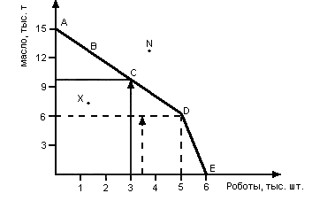
(точка D), производство масла придется сократить до 6 тыс. т. Это означает, что производство 2 тыс. дополнительных роботов заставит отказаться от производства 4 тыс. т
масла.
В данном примере правительство страны сделало выбор – пожертвовало маслом ради роботов. Масло трансформировалось в роботов. Поэтому кривая производственных возможностей АЕ называется кривой трансформации.
Предполагается, что в данной ситуации полностью использовались все ресурсы экономики. Она функционировала на границе своих производственных возможностей и была эффективна.
Если же допустить, что в стране безработица, а значит, недоиспользуется такой фактор, как труд, то экономика будет находиться не на кривой трансформации, а где-то внутри кривой – в точке X. Это свидетельствует о неудачном использовании ресурсов и неэффективности экономики.
Производство же на основе выбора точки N вообще неосуществимо, так как эта точка лежит за границей производственных возможностей экономической системы.
Данный пример иллюстрирует концепцию альтернативной стоимости.
Альтернативная стоимость – это цена, измеряемая через другую вещь, которую нужно отдать взамен. Выбор правительства стал альтернативным для одних товаров в ущерб другим.

Вопрос 4. Этапы развития экономической теории.
Рассуждения об экономии встречались еще у Ксенофонта (445-355 гг. до н. э.). Но возникновение самой науки условно относят к 1615 г., когда появилась политическая экономия.
Политическая экономия возникла как научное понимание и обоснование экономики капитализма. По мере развития капитализма развивалась и политическая экономия, менялись взгляды на ее предмет, задачи и метод исследования.
Первоначально основной упор делался не на сферу производства, а на сферу обращения. Поэтому первой экономической школой стал меркантилизм, который предполагал, что богатство накапливается в результате внешней торговли, а потому исследовать надо только сферу обращения. На раннем этапе (XV — начало XVI в.) меркантилизм выступал в форме монетаризма, когда из страны запрещали вывоз золота и серебра, считая деньги единственной формой богатства. Позднее действовала политика протекционизма, когда импортные товары облагались непосильными пошлинами, тем самым экспорт превышал импорт.
Представители меркантилизма: Т. Мен, А. Монкретьен, У. Стаффорд, Ж-Б. Кольбер; в России – А.Л. Ордын-Нащокин (1605-1680), Петр I (1672-1725).
Возникновение школы классической политической экономии связано с тем, что торговля перестала считаться главным источником богатства, ее место заняла сфера производства. То есть истинным богатством являются не деньги, а товары. Основателями этой школы считаются Вильям Петти и французский судья П. Буагильбер.
К основным достижениям классической школы относятся следующие:
• главным объектом изучения стала сфера производства, а не обращения;
• раскрытие значения труда как основы и меры ценности всех товаров;
• экономика должна регулироваться рынком и имеет свои законы, которые объективны, т.е. не могут быть отменены государственной властью, отсюда и минимальное вмешательство государства в экономику;
• выявлены источники доходов всех слоев общества: предпринимателей, рабочих, земельных собственников, банкиров, торговцев.
В начале второй половины XIX в. политическая экономия распалась на две ветви: марксизм и маржинализм.
Основателем марксизма является Карл Маркс (1818-1883), его главный труд — «Капитал». Предметом исследования К. Маркса был капиталистический способ производства и соответствующие ему отношения производства и обмена, а конечной целью — открытие экономических законов капитализма. Теория прибавочной стоимости, являющаяся главной в учении Маркса, утверждала, что ее производство достигается путем эксплуатации пролетариата, а ее присвоение капиталистами является постоянным источником увеличения их богатства.
Маржинализм в отличие от марксизма отказался от изучения сущности капитализма как способа производства, основанного на эксплуатации.
Зародился маржинализм в 70-е гг. XX в., его представители — К. Менгер в Австрии, У. Джевонс в Англии, Л. Вальрас в Швейцарии. Задачей политической экономии маржиналисты считали поиск наиболее эффективных способов распределения ограниченных ресурсов и рационального хозяйствования. Они отказались от термина «политическая экономия» в пользу термина «экономика».
Согласно неоклассическому подходу предметом исследований считалась «чистая экономика» вне зависимости от общественной формы ее организации, а единичным объектом исследования — поведение и субъективные мотивы «экономического человека», который в своей деятельности руководствуется только личным интересом: максимизировать доход и минимизировать затраты. Этот подход получил название микроэкономического. Позднее маржинализм впитал в себя теорию Дж. М. Кейнса, который утверждал, что рыночное регулирование делает экономику нестабильной, поэтому требуется государственное вмешательство.
Кейнс предметом своего анализа сделал народное хозяйство в целом, в результате чего такой подход получил название макроэкономического.

Вопрос 5. Рынок: сущность, функции.
В экономической литературе приводятся разнообразные определения понятия «рынок».
В неоклассической экономической литературе наиболее часто используется определение рынка, данное французским математиком А. Курно и английским экономистом А. Маршаллом. «Рынок – это не какая-либо конкретная рыночная площадь, а всякий район, где сделки покупателей и продавцов друг с другом столь свободны, что цены на одни и те же товары имеют тенденцию легко и быстро выравниваться». В данном определении в качестве критерия рынка выступает свобода обмена и установления цен.
Английский экономист У. Джевонс в качестве основного критерия определения рынка выдвинул тесноту взаимосвязей. Основной недостаток приведенных определений состоит в том, что содержание рынка сводится только к сфере обмена.
При выявлении сущности рыночных отношений нужно исходить из того, что понятие «рынок» имеет двойственное значение. Во-первых, в собственном смысле рынок означает сбыт, который осуществляется в обмене. Во-вторых, рынок — это система экономических отношений между людьми, охватывающих процессы производства, распределения, обмена и потребления. Он выступает в качестве сложного механизма функционирования экономики, основанного на использовании форм собственности, товарно-денежных связей и финансово-кредитной системы.
Следовательно, рынок – это система организационно-экономических отношений, осуществляющаяся через куплю-продажу во всех звеньях воспроизводства: в сфере производства, распределения, обмена и потребления.
Существует шесть основных функций рынка:
1) информационная функция дает возможность провести анализ различного рода экономических показателей: уровня цен, доходности, процентной ставки, средней заработной платы.
2) регулирующая функция заключается в том, что происходит регулирование общественного производства;
3) посредническая функция, т.е. когда рынок устанавливает связь производителя с потребителем, причем каждый участник рынка является одновременно и производителем и продавцом;
4) стимулирующая функция, выражающаяся в том, что через рынок происходит учет затрат на производство продукции, т.е. на рынок может поступить только та продукция, которая будет куплена по ценам выше ее издержек;
5) ценообразующая функция проявляется, когда цена на рынке колеблется под взаимодействием спроса и предложения, при сокращении спроса при том же предложении на какой-либо товар происходит снижение уровня цен на этот товар;
6) контролирующая функция заключается в том, что рынок дифференцирует производителей, в условиях конкуренции идет постоянная борьба за выживание, где остается на рынке только тот производитель, который продает товар по цене выше, чем издержки изготовленной продукции. Получается, что на рынке остаются только фирмы, действующие эффективно.

Вопрос 6. Закон спроса.
Спрос – это платежеспособная потребность покупателей в данном товаре при данной цене. Спросом является не всякая потребность в данном товаре, а только такая, которая обеспечена наличием платежных средств (деньгами) у покупателя. Таким образом, в экономической теории различают «потребность» и «спрос».
Спрос – это объем возможной купли товара в зависимости от установившейся цены на него. Спрос – это потенциальная купля, но состоится она или нет, зависит от множества факторов. Для динамики рыночной системы наличие спроса как возможной купли – благотворно, так как заставляет суетиться бизнесменов, вынуждает их к доходному маневрированию объемами производства, а коммерсантов – объемами предложения.
Каждой цене товара соответствует определенная величина спроса. Это позволяет охарактеризовать данное устойчивое соответствие как закон спроса: между уровнем цены (Р) и величиной спроса на него (Q_{d}) существует обратная зависимость: Q_{d} = f(P), - разумеется, при прочих равных условиях. Чем ниже цены – тем больше величина спроса, а чем выше цена – тем меньше величина спроса.
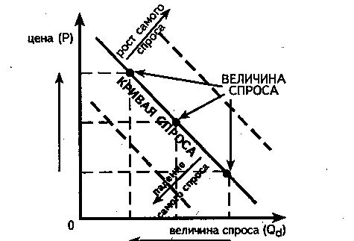
Почему же снижение цены товара увеличивает спрос на него?
1. Самое очевидное заключается в том, что удешевление товара делает его доступным для тех категорий покупателей, которым он раньше был «не по карману». А рост числа покупателей означает рост спроса на данный товар.
2. Сложнее объяснить поведение прежних покупателей данного товара, которые увеличивают объем его купли именно при снижении цены.
Экономисты предложили объяснение в виде трех «эффектов», возникающих при снижении цены на товар.
А. «Эффект роста выгоды». Любая покупка имеет объективным пределом равенство расходов на приобретение товара и полезности от него. Снижение цены уменьшает расходы при прежней полезности товара, т. е. изменяет соотношение расходов на товар и полезности от него к большей выгоде покупателя. Поэтому, сохраняя прежние объемы расходов (а это при снижении цены увеличивает спрос на товар), покупатель получает больше выгоды (полезности), чем раньше.
В. «Эффект дохода». Сниженная цена позволяет на прежнюю сумму расходов на данный товар приобрести его в большем размере. Это равнозначно увеличению денежного дохода покупателя, но только по отношению к данному товару, только при покупке данного товара. Поэтому чем больше покупатель покупает подешевевшего товара, тем больше он самостоятельными действиями реализует эту открывшуюся возможность увеличения своего дохода.
С. «Эффект замещения». Подешевевший товар относительно удорожает другие товары, хотя их собственные цены могут и не измениться. Поэтому, замещая «другие» товары подешевевшим покупатель обеспечивает себе дополнительный эффект дохода.

Вопрос 7. Закон предложения
Совокупность товаров, выносимых производителем на рынок, и образует предложение, а назначаемая производителями цена есть «цена предложения».
То, что сегодня в экономической теории обозначается как «предложение», настолько многообразно, что с трудом поддается даже самой общей классификации. В настоящее время в предложении принято выделять пять групп товаров (услуг):
1) сырье (ресурсы);
2) товары производственного назначения (оборудование и т. п.);
3) труд (наемный);
4) капитал (производительный и денежный);
5) товары потребительского назначения, в том числе: I
а) изделия длительного пользования (автомобили, холодильники, телевизоры, стиральные машины, одежда, мебель);
б) изделия краткосрочного пользования (продукты питания, косметика);
в) услуги (действия, в ходе которых достигается полезный эффект, — рестораны, туризм).
Состав предложения постоянно меняется, объем увеличивается, обновляется, включая все новые товары (информация, лицензия, патенты, ноу-хау).
Аналогично закону спроса в рыночной экономике действует и закон предложения: величина предложения (Q_{s}) находится в прямой зависимости от направления изменения уровня цен (Р). Закон предложения — это реакция величины предложения на динамику цены; повышение цены стимулирует рост величины предложения, а снижение, наоборот — уменьшение величины предложения. Графически закон предложения выглядит следующим образом
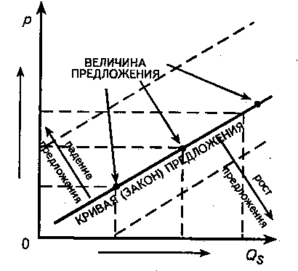
Закон предложения характеризует прямое влияние цены именно на величину предложения т е Q_{s} = f(P).
Таким образом, закон предложения — такая модель экономики, в которой есть только одна прямая зависимость «P=>Q». Изменение в величине предложения выражается в движении по точкам кривой предложения.
Неценовые факторы изменения предложения перемещают всю кривую предложения; наиболее важные из них:
1) цены на ресурсы;
2) уровень технологии производства;
3) налоги и дотации;
4) цены на взаимозаменяемые (взаимодополняемые) товары;
5) ожидания (прогноз) продавцов на динамику спроса, цен, доходов и т. д.;
6) число продавцов.

Вопрос 8. Рыночное равновесие
Существует общее и частное равновесие.
Общее равновесие – это соответствие между совокупным общественным производством и величиной национального дохода, предназначенного для потребления, т.е. соответствие между покупательной способностью населения и предложением товаров и услуг.
Совокупное предложение складывается из отдельных предложений производителей, а величина национального дохода может быть распределена между определенными группами населения, отсюда определение частного равновесия.
Частное равновесие – равновесие, достигаемое между отдельными производителями и определенной группой населения.
Если наложить друг на друга два графика, обозначающие совокупный спрос и совокупное предложение одного и того же товара, получим график, показывающий одновременное поведение спроса и предложения интересующего нас товара. В какой-то точке две кривые пересекутся.
В точке Е спрос количественно равен предложению Q₁ и цена P₁ выступает как уравновешивающая цена, или цена равновесия.
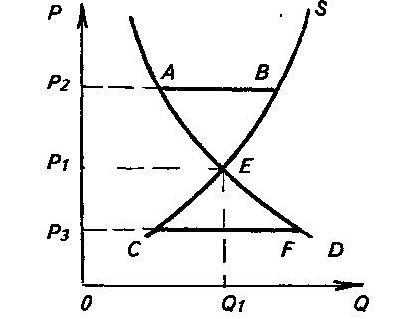
При более высокой цене Р₂ возникает избыток предложения над спросом (равный по величине отрезку АВ). Этот избыток в результате конкуренции продавцов будут способствовать снижению цены. При цене ниже уравновешивающей (Р₃) спрос превышает предложение (отрезок CF). В этом случае излишек спроса и конкуренция покупателей будет толкать цену вверх. Лишь в точке Е достигается равновесие сил и устойчивая цена, которая может сохраняться.
При цене равновесия количество продукции, в пределах которой потребители намерены продолжать делать закупки, будет соответствовать тому количеству продукции, которое производители намерены продолжать поставлять на рынок. Только при такой цене будет отсутствовать тенденция к повышению или понижению цены.
Таким образом, конкуренция и колебания спроса и предложения привели к установлению равновесия на рынке. Ограниченное количество имеющегося в обществе данного товара распределено между возможными его потребителями. Но это лишь частичное равновесие на единичном рынке. Надо учитывать, что цены на рынке находятся в постоянном движении вследствие изменений в предложении или спросе товаров. Эти изменения не являются независимыми друг от друга, а, напротив, все взаимосвязаны. Каждое изменение цены одного товара приводит к изменениям в цене других товаров. Существует целая система цен, которая может оказаться в равновесии, если рассматривать ее в определенный момент и одновременно в ее совокупности. В этом случае говорят об общем равновесии рынка.
В состоянии равновесия (частичного или общего) наблюдается совпадение спроса и предложения. Именно поэтому в состоянии экономического равновесия хозяйствующий субъект – будь то отдельный производитель, фирма или покупатель – не имеет стимулов к изменению своего экономического поведения. В точке равновесия экономическое движение прекращается. Для того чтобы оно началось вновь, должны измениться внешние условия – уровень цен, технология, ожидания и предпочтения производителей или потребителей.

Вопрос 9. Эластичность спроса по цене.
Важнейшей характеристикой спроса является его эластичность по цене (Е_{d}) (реакция спроса на изменение цены товара), которая рассчитывается как частное двух отношений: 1) изменения спроса к среднему арифметическому начального и конечного значений спроса и 2) изменения цены к среднему арифметическому начального и конечного значений цены. Величина Е_{d} изменяется при перемещении по кривой спроса и принимает одно из следующих - 5 значений:
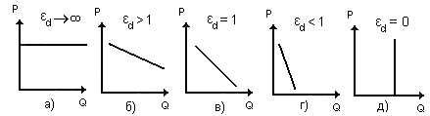
$\left|E_{d}\right|=\frac{ΔQ}{Q}×\frac{ΔP}{P}$ - коэффициент эластичности спроса по цене.
Эластичность спроса по цене: а) абсолютно эластичный спрос (прямая параллельна оси X, угол равен 0°; б) эластичный спрос (угол больше 0°, но меньше 45⁰) в) спрос единичной эластичности (угол равен 45⁰) г) неэластичной спрос (угол больше 45°, но меньше 90°); д) абсолютно неэластичный спрос (прямая перпендикулярна оси Х).
1) E_{d} → ∞ абсолютно эластичный спрос: при уменьшении цены выручка уменьшается, при увеличении цены – выручка увеличивается;
2) Е_{d} > 1 – эластичный спрос при уменьшении цены выручка увеличивается, при увеличении цены – выручка падает;
3) E_{d} = 1 – спрос единичной эластичности: при изменении цены выручка не из меняется;
4) E_{d} < 1 – неэластичный спрос: при уменьшении цены выручка уменьшается, при увеличении – увеличивается;
5) E_{d} = 0 – абсолютно неэластичный спрос: при любом изменении цены количество товара, на которое предъявляется спрос, остается постоянным.
Эластичность спроса по доходу
Эластичность спроса по доходу — это реакция спроса на изменение покупательной способности приобретателя данного товара, при этом если значение эластичности: а) больше «нуля», но меньше «единицы» - товар относится к предметам первой необходимости; б) равно «единице» - второй необходимости; в) больше «единицы» - к предметам роскоши.
$$E_{d}^{I}=\frac{ΔQ}{Q}:\frac{ΔI}{I}$$

Вопрос 10. Эластичность предложения – это показатель относительного изменения предлагаемого на рынке количества товара в соответствии с относительным изменением конкурентной цены. Коэффициент эластичности предложения (Е) представляет собой отношение изменения предложения к вызвавшему его изменению цены:
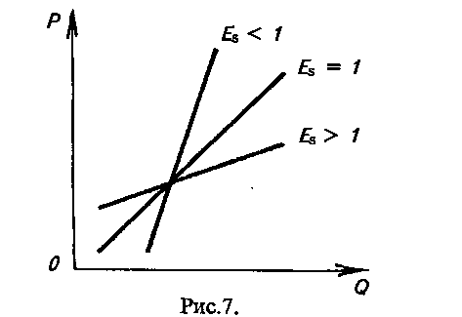$E_{S}^{P}=\frac{ΔQ}{Q}:\frac{ΔP}{P}$
На рис. показаны три линии предложения с разной эластичностью.
1) Е_{S}<1 – неэластичное предложение (сильное изменение цены вызывает слабое изменение предложения);
2) Е_{S}=1 – слабое (сильное) изменение цены вызывает такое же слабое (сильное) изменение предложения;
3) Е_{S}>1 – эластичное предложение (слабое изменение цены вызывает сильное изменение предложения).
Эластичность предложения товара зависит от многих факторов: от дифференциации индивидуальных затрат на разных предприятиях, степени загрузки производственных мощностей, наличия свободной рабочей силы, быстроты перелива капитала из одной отрасли, в другую и т. д.

Вопрос 11.
Покупатель приобретает товар ради его потребительной стоимости, потому что этот товар обладает полезностью и необходим ему для удовлетворения его потребностей.
Во-первых, большая часть потребностей человека рано или поздно насыщается, т. е. постепенно удовлетворяется по мере того, как используется благо.
Во-вторых, переход от неполного удовлетворения потребности к ее полному удовлетворению происходит не внезапно, а через более или менее многочисленные ступени.
Но если напряженность потребности убывает по мере того, как потребность удовлетворяется, то и полезность блага для потребителя тоже должна убывать по мере роста количества этого блага.
Для более точного описания процесса убывания полезности в экономической науке используется понятие предельная полезность, т. е. добавочная полезность, прибавляемая каждой последней порцией товара. Используя это понятие, сформулируем закон убывающей предельной полезности: по мере увеличения количества потребляемого товара его предельная полезность имеет тенденцию к сокращению.
На рис. на абсциссе отложим количество потребляемого товара Q, на ординате — общую полезность TU. По мере увеличения количества потребленного товара общая (суммарная) полезность возрастает, но прирост полезности (незаштрихованные прямоугольники) с каждой новой порцией товара сокращается, пока не дойдет до нуля.
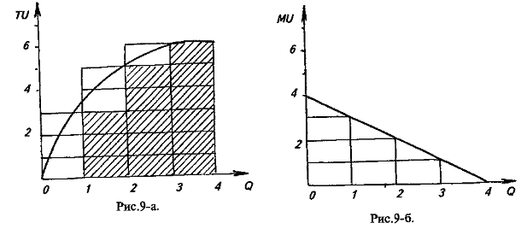
На рис. в виде прямоугольников отложена только предельная полезность MU, которая по мере увеличения количества товаров убывает.
Вместе с тем у человека существует множество потребностей, которые характеризуются различной степенью интенсивности.
При удовлетворении потребностей человек начинает с самой неотложной потребности, а затем постепенно переходит к менее неотложным, действуя таким образом, что в конце концов предельные полезности употребляемых благ станут одинаковы.
Но человек, приобретая блага на рынке, тратит разные суммы денег, поскольку у каждого товара своя рыночная цена. Если мы разделим предельную полезность блага на его цену, то получим взвешенную предельную полезность. Учитывая это, каждый потребитель расширяет отдельные виды потребления до тех пор, пока предельные полезности не оказываются пропорциональны ценам, или пока не оказываются одинаковыми взвешенные предельные полезности. Проще говоря, последний рубль, затраченный, например, на мясо, должен представлять ту же полезность, что и последний рубль, затраченный на хлеб или апельсины.
Это условие потребительского равновесия может быть выражено:
$$\frac{{\text{MU}}_{1}}{P_{1}}=\frac{{\text{MU}}_{2}}{P_{2}}=\frac{{\text{MU}}_{3}}{P_{3}}=\text{.}\text{.}\text{.}=\frac{{\text{MU}}_{n}}{P_{n}}$$
где MU — предельная полезность отдельных товаров, а Р – их цена.

Вопрос 12.
Вместо абсолютных измерений предельной полезности плодотворнее было бы перейти к анализу относительному. Определим предпочтение одних комбинаций товаров покупателей (потребителей) другим комбинациям, или наборам товаров. Инструментом такого анализа явились так называемые кривые безразличия, с помощью которых может быть показано графически равновесие потребителя.
Возьмем потребителя, располагающего фиксированным денежным доходом, который он целиком тратит на потребление. Для простоты предположим, что он покупает только два вида товаров: А и В. Очевидно, что имеются некоторые комбинации количества этих товаров, которые дают равную общую полезность для потребителя. Отказ от одного из товаров компенсируется получением другого товара в большем количестве. К этим комбинациям товаров А и В потребитель, следовательно, в равной мере безразличен.
Если эти комбинации покажем графически, то получим плавную кривую безразличия U₂ (рис. 1-а). Эта кривая проведена таким образом, что если бы потребитель мог выбрать любые точки на ней, они были бы для него одинаково желательны, и ему было бы совершенно все равно, какую комбинацию он получит. Кривая U2 — это лишь одна из бесчисленного множества возможных кривых. Если возьмем более высокий уровень удовлетворения потребностей, то кривая примет иное положение. На рис. 1-а пунктирной линией показаны лишь некоторые из возможных кривых безразличия для данных товаров А и В.
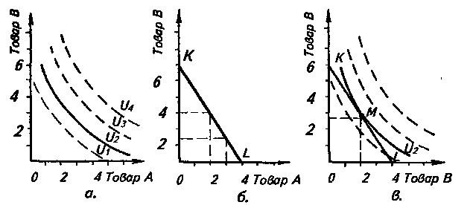
Ранее мы условились, что потребитель имеет фиксированный денежный доход. Пусть он тратит 6 руб. в день, причем товар А стоит 1,5 руб., а товар B – 1 руб. Если потратить все деньги на товар А, то можно купить 4 ед., если все деньги потратить на товар В, то можно купить 6 ед. Ясно, что потребитель может израсходовать свои деньги на любую из возможных комбинаций товаров А и В в пределах 6 руб. На рис. 1-б прямая линия KL — это линия возможностей потребления для данного потребителя, или бюджетная линия.
Наложим теперь линию KL на график кривых безразличия (рис. 1-в). Потребитель при данном уровне дохода может перемещаться по прямой KL. Куда он будет перемещаться? Очевидно, к точке, где он получит наибольшую полезность, т. е. к наивысшей возможной кривой безразличия. В точке М бюджетная линия KL касается кривой безразличия U₂. Это и есть наивысшая кривая, которой он может достичь. В положении равновесия цена товара пропорциональна его предельной полезности.

Вопрос 14. Что такое «предприятие»?
Предприятие – это совокупность определенных средств производства.
Совокупность средств производства для каждого предприятия, производящего определенный вид продукции, имеет свои особенности, специфику имеют и технологии, т. е. способы изготовления продукции.
Для того, чтобы их оживить, привести в действие, нужен труд, нужны работники, использующие средства производства для создания нового продукта. Поэтому непременным и существенным признаком предприятия является совокупность работников, объединенных общим процессом труда.
В процессе труда между работниками возникает целая гамма отношений, которые называются «производственные отношения». Они включают:
- организационные отношения, обусловленные особенностями технологии производства и разделения труда в рамках данного предприятия;
- связи, которые обусловлены и вытекают из отношений собственности на средства производства (это отношения распределения, управления, а нередко — и потребления);
- связи, в которые вступает каждое предприятие с другими, внешними по отношению к нему субъектами хозяйственной деятельности.
Таким образом, предприятие — это обособленный технико-экономический и социальный комплекс, предназначенный для производства полезных для общества благ.
Рыночная среда, в которую погружены и в которой действуют предприятия, преобразует все компоненты предприятия, обусловливает необходимость их денежной оценки и соизмерения с результатами, рыночных принципов использования. Так, все ресурсы, поступающие на предприятие, имеют денежное выражение. Результаты деятельности предприятия также выступают в денежной форме. Даже внутренние ресурсы предприятия по необходимости получают стоимостное выражение через альтернативную стоимость.
Рыночные принципы деятельности – рациональность, экономичность и эффективность – находят на уровне предприятия первичную сферу своего осуществления.
Производя нужные для общества товары и услуги, создающие их предприятия формируют материальные и социальные условия жизни и развития общества. Значение же предприятий сферы материального производства определяется той ролью, которую играет в жизни общества материальное производство. Следовательно, предприятие – не только обособленное, но и первичное звено экономической системы.
Цель производственной деятельности предприятий носит двойственный характер. Получить от реализации произведенной продукции прибыль, сделать ее как можно большей – такова непосредственная цель и побудительный мотив деятельности предприятий. Но получить прибыль можно, лишь производя нужную для потребителей продукцию, т. е. товары, пользующиеся спросом. Поэтому предприятия вынуждены одновременно добиваться и другой цели – полнее и наилучшим образом удовлетворять запросы потребителей.
Предприятия, основной целью которых является получение прибыли, называются «коммерческими». Конкретные цели и задачи, ради которых создаются и действуют коммерческие предприятия, фиксируются в правовых документах об их создании
В настоящее время в оборот активно входит такое понятие, как «фирма».
Фирма – это наименование, под которым предприятия (или их объединения) выступают в хозяйственной деятельности в качестве самостоятельного субъекта.
Значение «имени» фирмы и завоеванного ею имиджа так велико, что даже находится под особой защитой права. Завоевание фирмой прочных позиций на рынке конкретного товара нередко приносит ей дополнительные прибыли за счет продажи права пользования ее фирменным наименованием. На этом построена так называемая система «френчайзинга» (френчайс – лицензия, дающая право частной компании функционировать как части большой торговой сети, фирмы). Покупателю френчайса выгодно использование имени компании, за которым стоят и реклама, и репутация, что обеспечивает рост оборота. Многие фирмы к тому же организуют обучение, финансовую поддержку и другую помощь в управлении бизнесом. Продавцам френчайса также выгодна такая сделка, поскольку этим расширяется фирменный бизнес при минимальных затратах.

Вопрос 15. Организационные формы предпринимательства.
Субъектами предпринимательства выступают: частные лица; группы людей, связанных договорными обязательствами; государство - федеральные и муниципальные предприятия.
Преимущества индивидуального предпринимательства - самостоятельность, простота регистрации и управления, отсутствие двойного налогообложения, недостаток - в дефиците ресурсов и неограниченной экономической ответственности.
Производственные кооперативы (артели) основываются на трудовом и имущественном вкладе граждан, в соответствии с которым делится прибыль.
Хозяйственные товарищества (объединения) - коммерческие организации с уставным (складочным) капиталом, разделенным на доли (вклады) его участников. Хоз. товарищества могут быть в форме полных и коммандитных товариществ. Полные основываются на совместной неограниченной имущественной ответственности партнеров, прибыль делится пропорционально вкладу. Командные товарищества объединяют полных членов (принимающих решения и несущих полную имущественную ответственность) и членов-вкладчиков (не имеющих права голоса, а ответственность - в размере вкладов).
Хозяйственные общества (ХО) - коммерческие организации с разделенным на вклады учредителей уставным (складчатым) капиталом. Хозяйственные общества могут создаваться в форме акционерного общества, общества с ограниченной или с дополнительной ответственностью.
Общество с ограниченной ответственностью (ООО) - учрежденный 1 или несколькими лицами хозяйствующий субъект (предприятие, учреждение, фирма) уставный капитал, которого должен быть не менее стократной величины МРОТ и разделен на доли. Участники ООО не отвечают по его обязательствам и несут риск убытков только в пределах стоимости внесенных ими вкладов.
Общество с дополнительной ответственностью (ОДО) - общество, учрежденное 1 или несколькими лицами. Уставный капитал разделен на доли определенных размеров. Ответственность участников ОДО расширена до уровня ответственности полного товарищества.
Акционерное общество как объединение капиталов бывает с ограниченной или дополнительной ответственностью, закрытого типа или открытого типа. Капитал образуется путем продажи акций, владельцы которых получают дивиденды. Преимущества - бессрочное инвестирование огромных капиталов, ограниченная ответственность, демократизм управления. Недостаток - сложность организации.
Государственное предприятие (унитарное предприятие) - коммерческая организация, не наделенная правом собственности на закрепленное за ней имущество. Имущество неделимо и не может быть распределено по вкладам (долям, паям), в т.ч. между работниками предприятия. Имущество находится в гос. или муниципальной собственности и принадлежит предприятию на праве хозяйственного ведения или оперативного управления. Т.о., предприятие функционирует на базе закрепленного за ним имущества, не являясь его собственником.

16 Вопрос. Производственная функция. Теория предельной производительности
Производственная функция — техническое соотношение, отражающее взаимосвязь между совокупными затратами факторов производства и максимальным выпуском продукции. На языке математики она может быть записана так:
Y = f (ai, a2 . . . a_{n}),
где Y — количество производимой продукции; ai, а2 . . .а_{п} — факторы производства.
Значение производственной функции заключается в том, что она показывает на существование альтернативных возможностей, при которых различное сочетание факторов производства обеспечивает один и тот же объем выпуска продукции. Раз возможны различные комбинации факторов производства, значит, есть вариант, при котором можно достичь оптимального сочетания факторов. Производственная функция показывает на возможность факторов производства заменять друг друга.
Спрос на фактор производства зависит от предельного продукта фактора. При определенном уровне знаний и техники увеличение вложения одного фактора производства при неизменном количестве остальных факторов ведет к убывающей отдаче от этого фактора производства (рис.).
Предельный продукт n-го работника соответствует заработной плате (W). Предельная производительность n-го работника является мерой вклада труда (L) в производство продукта. В сущности, здесь действует принцип конкурентного поведения: хозяйствующий субъект в рыночной экономике должен постоянно сравнивать свои предельные выгоды (доходы) и предельные издержки. Предельные издержки в данном случае — это заработная плата, которую выплачивает предприниматель, а предельные выгоды — это предельный продукт в денежной форме, создаваемый каждой дополнительной единицей труда. Равновесие наступает, когда MRP = W. В условиях совершенной конкуренции заработная плата, выплачиваемая фирмой наемному работнику, равна предельным издержкам на приобретение ресурса (MRC). Поэтому формулу можно записать и так: MRP = MRC. Предельный продукт в денежной форме (MRP) в условиях совершенной конкуренции определяется по формуле: MRP^MP х Р, где Р — цена единицы выпускаемой продукции, МР — предельный продукт в физическом выражении.
Дополнительный объем продукции при увеличении количества рабочих сокращается. Этот дополнительный продукт, который получается в результате увеличения одного фактора производства при неизменном количестве остальных факторов, называется, как уже отмечалось, предельным продуктом (MP) данного фактора производства.

Вопрос 17.
Концепция предельного продукта помогает решить проблему минимизации издержек производства, когда два фактора являются переменными — и труд, и капитал. Для этого необходимо сравнить физический объем предельного продукта труда с ценой труда, а физический объем предельного продукта станка с ценой станка. Замещение одного фактора производства другим целесообразно проводить до тех пор, пока физический объем предельного продукта фактора производства не окажется пропорциональным цене этого фактора:
$$\frac{\text{Предельный} \text{физ}\text{.} \text{продукт} А}{\text{Цена} \text{фактора} А}=\frac{\text{Предельный} \text{физ}\text{.} \text{продукт} В}{\text{Цена} \text{фактора} В}$$
Рациональное экономическое поведение предполагает, что «дорогой» фактор производства будет замещаться «дешевым». Приведенное равенство показывает пределы этого замещения.
Пример сочетания факторов в производственной функции
Кол-во средств произ-ва, К (капитал) | Кол-во рабочих, L (труд) | Затраты на капитал, долл. | Затраты на труд, долл.
6 | 1 | 18 | 2
3 | 2 | 9 | 4
2 | 3 | 6 | 6
1 | 6 | 3 | 12
Любое сочетание факторов производства, например, 6К и 1L, ЗК и 2L, 2К и 3L, 1К и 6L обеспечит одинаковый физический объем продукции. Но какое сочетание будет самым дешевым для предпринимателя? Учитывая данные этой таблицы (рис. 2) построим кривую равного продукта, или кривую безразличия производства (изокванту). Все точки этой кривой А, В, С, Д показывают различное сочетание факторов производства для выпуска 100 единиц продукции.
Соединим точки на оси абсцисс и оси ординат, в которых затраты на факторы производства будут равными. Эти линии называются изокосты; они являются линиями бюджетного ограничения для предпринимателя.
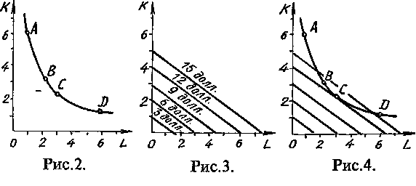
Теперь совместим кривую равного продукта с многочисленными линиями равных издержек. В точке С, где кривая равного продукта касается одной из линий равных издержек, издержки производства будут минимальными.

Вопрос 18. Издержки производства.
Понятие издержек основывается на факте редкости ресурсов и возможности их альтернативного использования. Издержки со стороны фирмы - выплаты, которые фирма обязана сделать, или доходы, которые фирма должна обеспечить поставщику ресурсов для того, чтобы отвлечь эти ресурсы от использования в альтернативных производствах. Издержки бывают внутренние и внешние. Денежные доходы, которые фирма несет в пользу поставщиков сырья, топлива, энергию и др., называются внешними. Их называют также явными или бухгалтерскими издержками, потому что они отражаются в бухгалтерском учете предприятия и имеют форму денежных платежей поставщикам факторов производства и промежуточных изделий. Издержки на собственный ресурс (оборудование), называются внутренними или неявными. Статьи бухгалтерских издержек - это статьи затрат, образующих себестоимость продукции. Статьи следующие: материальные затраты, затраты на оплату труда, отчисления на социальные нужды, амортизация и прочие затраты. Издержки производства зависят от цен необходимых ресурсов, от технологии, т.е. от количества ресурсов, необходимых для производства. Экономисты считают издержками все платежи - внутренние и внешние, необходимые для изготовления продукта (услуги). Постоянные издержки производства - такие издержки, величина которых не меняется в зависимости от изменения объема производства. Постоянные издержки связаны с функционированием производственного оборудования фирмы, даже если фирма ничего не производит. К постоянным издержкам относится оплата обязательств по облигационным займам, рентные платежи, отчисления на амортизацию, страховые взносы, зарплату. Переменные издержки - такие издержки, величина которых меняется в зависимости от изменения объема производства. К ним относятся затраты на сырье, топливо, энергию, транспорт, трудовые ресурсы. Прирост суммы переменных издержек, связанных с увеличением объема производства на одну единицу, не является постоянным. Общая сумма издержек - это сумма постоянных и переменных издержек при данном объеме производства. Она будет уменьшаться при увеличении объема производства и нарастать при уменьшении предельной производительности. Переменными издержками предприниматель может управлять, постоянные - находятся вне контроля фирмы. Средние издержки - издержки в расчете на единицу продукции. Они используются для формирования цены. Средние постоянные издержки определяются путем деления суммарных постоянных издержек на количество произведенной продукции. Средние переменные издержки определяются путем деления суммарных переменных издержек на кол-во произведенной продукции. Средние общие издержки можно рассчитать путем деления суммы общих издержек на кол-во продукции. Предельные издержки - дополнительные или добавочные издержки, связанные с производством еще одной единицы продукции. Предельные издержки помогают определить предельную загруженность, выше которой производство не эффективно. С помощью предельных издержек можно определить минимальный эффективный размер предприятия.
Издержки обращения - затраты, связанные с доставкой продукции потребителю. Производительные - транспорт, хранение, подработка. Чистые - затраты, обусловленные сменой форм стоимости.

Вопрос 21
Цена на рынке совершенной конкуренции. В условиях рынка совершенной конкуренции каждая фирма производит столь незначительную часть общего объема производимой в отрасли продукции, что изменение объема производства фирмой не оказывает влияния на отраслевое предложение товара и на цену продукта при существующем спросе. Следовательно, фирма не может повлиять на цену, не может ее изменить. Конкурентная фирма соглашается с ценой, установившейся на рынке. Отдельная фирма уменьшает или увеличивает объем продаж, но реализует продукцию по одной и той же рыночной цене. Это означает, что спрос на продукцию фирмы совершенно эластичный и линия спроса — прямая линия, параллельная оси абсцисс (см. рис. 23.1, а).
Цена на продукт устанавливается в масштабах отрасли в результате взаимодействия отраслевого спроса и предложения. На рис. 23.1, б представлены кривые отраслевого спроса D и предложения S. С равновесной ценой Р', установившейся на рынке, соглашается каждая конкурентная фирма.
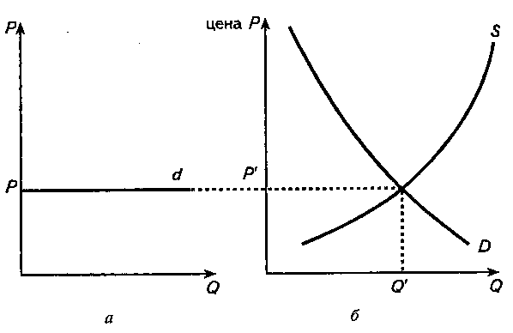
Рис. 23.1. Равновесная цена на продукт в отрасли определяет цену конкурентной фирмы: а — фирма, б — отрасль
Так как любая единица продукции конкурентной фирмы продается на рынке по одинаковой цене, то средний и предельный доход фирмы равны цене продукта. Валовой доход, или выручка, равен произведению цены продукта на объем выпуска: TR = PQ.
Производители постоянно сравнивают цену с издержками производства и в зависимости от их соотношения принимают решения о расширении или сокращении выпуска и даже о временном прекращении производства товара вообще.
Сравним цену продукта и средние валовые издержки. Если цена больше средних общих издержек, то фирма получает экономическую прибыль от производства каждого изделия. Общую сумму прибыли определяют вычитанием из валового дохода валовых издержек фирмы. Можно определить прибыль фирмы другим способом — перемножить величину прибыли, приходящуюся на единицу продукции, на общий выпуск.
Если цена меньше средних валовых издержек, то производство каждого изделия приносит фирме убыток, равный разности цены и общих средних издержек. Общий убыток фирмы определяют вычитанием из валового дохода, т.е. выручки, валовых издержек. Убыток — отрицательная величина. Существует обыденное представление, согласно которому фирма, терпящая убытки от своей деятельности, рано или поздно закрывается. В действительности же все гораздо сложнее.
Издержки фирмы делятся на постоянные и переменные. Если фирма прекращает производство, то ее переменные издержки равны нулю, а постоянные существуют и их величина не изменяется. Ибо по-прежнему надо платить проценты за полученный кредит, вносить арендную плату, осуществлять страховые и другие платежи. Поэтому если цена продукта равна средним переменным издержкам и, следовательно, не возмещает средние постоянные издержки, то фирме лучше приостановить производство, ведь ее общие убытки равны общим постоянным издержкам. Если же цена возмещает средние переменные издержки и часть средних постоянных издержек, то фирма получает убыток меньший, чем величина общих постоянных издержек. В такой ситуации фирма не прекращает производство, а стремится сделать убытки минимальными. В противном случае, при остановке производства, убытки равны общим постоянным издержкам.
Следует сказать особо о средних общих издержках. Конкуренция приводит к тому, что производители стремятся выпускать такой объем продукции, использовать такие технологии и организацию производства, при которых средние общие издержки фирмы соответствуют минимальным средним издержкам в отрасли.
По мере того как цена снижается и становится меньше минимальных средних общих издержек в отрасли, фирмы несут убытки, что заставляет сокращать производство, а некоторые из них покидают отрасль. Рассмотренный процесс имеет два последствия. Во-первых, в отрасли используется постепенно уменьшающийся объем экономических ресурсов, ресурсы переливаются из данной отрасли в другие. Во-вторых, сокращается производство, уменьшается предложение товара. Фирмы приспосабливаются к новой ситуации, складывающейся на рынке в результате взаимодействия рыночного спроса и изменившегося предложения. Постепенно снизившаяся цена начинает повышаться вначале до уровня минимальных средних общих издержек, а затем и превышает их. На рынке товара устанавливается равновесие, когда равновесная цена в отрасли, с которой «соглашаются» фирмы, станет равной минимальным средним общим издержкам.
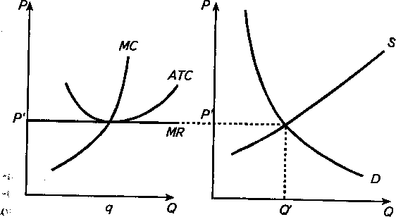
Рис. 23.2. Конкурентное равновесие для фирмы и отрасли: а — фирма, б — отрасль
На рис. 23.2 Р' — равновесная цена, Q' — равновесный объем, определяемые отраслевым спросом и предложением. В состоянии равновесия равновесная цена равна минимальным средним издержкам, q — объем производства фирмы, экономическая прибыль равна нулю. Но в такой ситуации фирмы получают нормальную прибыль, процент или ренту. Если средние общие издержки некоторой фирмы превышают минимальные, то она не сможет в полном объеме возместить вмененные издержки.
Вопрос 22
Цена на рынке чистой монополии. Среди признаков чистой монополии — единственного производителя продукции, у которой нет близких заменителей, выделим и рассмотрим признак, «диктующий цену». Фирма-монополист представляет целую отрасль, контролирует общий объем предложения, т.е. может увеличивать, уменьшать предложение продукта при существующем спросе и, следовательно, изменять цену. Существование монополии обусловлено рядом причин — барьерами для вступления в отрасль других фирм, собственностью на важнейшие виды сырья, и др., и они создают монополисту возможность контролировать объем производства и цену и предопределяют характер этого контроля.
Расширяя производство, монополия увеличивает предложение товара в отрасли и, чтобы увеличить продажи при существующем спросе, вынуждена снижать цену. Кривая спроса на продукцию монополиста нисходящая (см. рис. 23). Это означает, что больше продукта можно продать по более низкой цене, а меньше — по более высокой цене. Монополисту приходится считаться со спросом потребителей. Монополист не может установить любую высокую цену, но может ее контролировать — понижать или повышать и при этом соответственно увеличивать или уменьшать объем продаж.
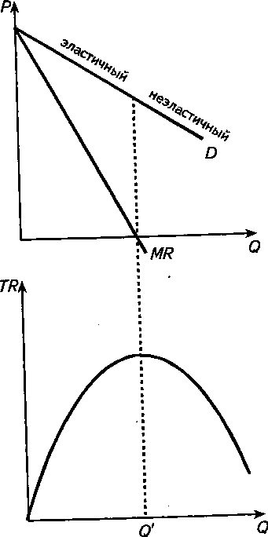
Рис. 23.Взаимосвязь спроса, валового и предельного дохода монополиста
Допустим, фирма увеличивает объем продаж, снижая цену. Предельный доход MR, полученный от продажи каждой дополнительной единицы продукта, уменьшается. Цена продукции (она определяется точкой на линии спроса) всегда больше того предельного дохода, который получает монополист от продажи дополнительной единицы продукции. Это означает, что линия предельного дохода чистого монополиста всегда расположена ниже линии спроса (см. рис. 23).
Между валовым доходом TR (выручкой) и предельным доходом монополиста существует зависимость, характер которой определяется эластичностью спроса. Валовой доход увеличивается при эластичном спросе и положительной величине предельного дохода. В случае неэластичного спроса, валовой доход уменьшается, а предельный продукт становится отрицательной величиной. Поэтому монополист выбирает объем производства, не превышающий Q' и соответствующую ему цену, что обеспечивает увеличение выручки.
Важным признаком чистой монополии является производство продукта или услуги, у которых нет близких заменителей. Если продукт невозможно перепродать, то фирма при сложившихся средних общих затратах с выгодой для себя может установить различные цены для различных групп покупателей на одном и том же или различных рынках. Продажа товара данного качества при конкретном уровне затрат по различным ценам различным покупателям называется ценовой дискриминацией. Способность монополии устанавливать цену является причиной ценовой дискриминации.
Различают три вида ценовой дискриминации. При (совершенной) ценовой дискриминации первой степени, каждая единица продукции продается по цене спроса,
Ценовая дискриминация второй степени имеет место, когда цена продукции зависит от объема покупки, но одинакова для всех покупателей. Ценовая дискриминация второй степени принимает форму различного рода скидок: чем больше объем покупки, тем больше скидка в цене
Проводя политику ценовой дискриминации третьей степени, монополист разделяет покупателей на группы и для каждой устанавливает свою цену реализации. Выделяются сегменты рынка.

Вопрос 23
Ценообразование в условиях олигополии
Тип рынка, при котором несколько крупных фирм захватывают производство, и сбыт основной массы продукции называется олигополией.
Важно подчеркнуть, что в случае олигополии конкуренция носит преимущественно неценовой характер. Вкратце можно сказать, что неценовая конкуренция основана на привлечении потребителя не с помощью снижения цены, а за счет других факторов: улучшения качества товаров, рекламы, послепродажного технического обслуживания и т. п. Каждый олигополист учитывает, что снижение его цены вызовет ответную реакцию других олигополистов. Поэтому возросший вследствие пониженной цены спрос распределится между всеми фирмами, и фирме, которая первой понизила цену, достанется лишь часть возросшего спроса. А если эта же фирма повысит цену, другие фирмы могут и не последовать за ней, и поэтому спрос на ее продукцию сократится значительно более резко, чем это произошло бы в случае общего повышения цен (рис. 7).
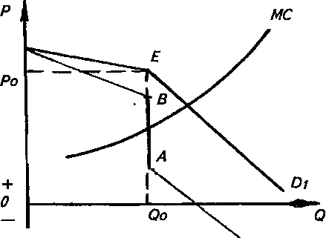
Рис. 7.
Графически кривая спроса фирмы - олигополиста имеет оригинальный характер «ломаной кривой». Из графика видно, что каждой фирме в условиях олигополистической структуры рынка кривая спроса DD1 (по отношению к точке Е, т. е. уровню установившейся цены Р_{о}) представляется в сторону повышения цены очень эластичной (пологой) — отрезок ED. В сторону же понижения цены — неэластичной (более крутой) — отрезок ED1. Другими словами, в точке Е установившейся отраслевой цены кривая спроса фирмы - олигополиста имеет перегиб, обусловливающий устойчивость отраслевой цены.

Вопрос 24
Цена на рынке монополистической конкуренции. Чтобы проанализировать ценообразование на рынке монополистической конкуренции, назовем характеристики (параметры) этого рынка, влияющие на цену.
Известно, что точки на кривой спроса отмечают объем продукции, который желают и могут купить потребители, и соответствующую ему цену. Особенности линии спроса - ее форма и наклон к осям координат — определяются эластичностью спроса по цене. Сравним линии спроса на рынках совершенной конкуренции D₁ чистой монополии D₂, и монополистической конкуренции D₃, представим их на одном рисунке.
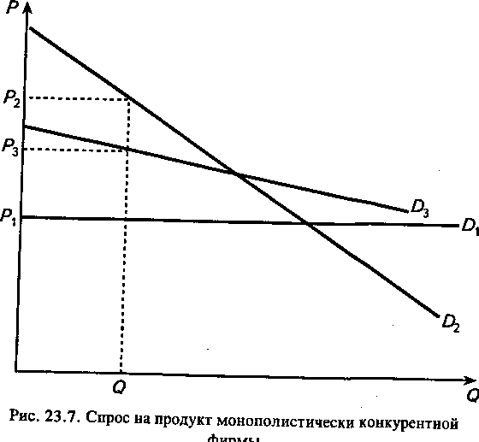
Рис 23,7 Спрос на продукт монополистически конкурентной фирмы.
Линия спроса фирмы на рынке монополистической конкуренции менее эластична, чем на рынке совершенной конкуренции. Это объясняется тем, что фирма имеет меньше конкурентов и продукты их близкие, но несовершенные заменители. Но спрос монополистического конкурента более эластичен, чем спрос на продукт монополиста, а линия его спроса D₃ имеет меньший наклон к оси выпуска, чем наклон линии спроса монополиста D_{2/} Это объясняется тем, что у монополиста вообще нет конкурентов, а продукты не имеют заменителей.
На рынке монополистической конкуренции, фирма продает здесь разновидность продукта, у которого есть заменители, и цена продукта зависит, с одной стороны, от уровня цен других конкурентов и от числа самих конкурентов. Продукция монополистического конкурента может быть дифференцирована по признаку размещения. Небольшие предприятия торговли успешно конкурируют с крупными супермаркетами потому, что располагаются вблизи покупателей, несмотря на несколько более высокие цены. Так как фирма продает дифференцированный продукт, то, с другой стороны, она является монополистом по отношению к своим постоянным покупателям и имеет определенную монопольную власть на рынке. Фирмы стремятся потеснить конкурентов путем повышения качества своих товаров, создания новых моделей изделий, а не путем понижения цен.
На уровень цены монополистически конкурентной фирмы оказывают влияние избыточные производственные мощности. Дело в том, что низкие барьеры для вступления фирм в отрасль и выхода из отрасли, ее открытость приводят к тому, что рынок бывает переполнен фирмами, производственные мощности которых полностью не используются. Кроме того, дифференциация продукта, ориентированная на удовлетворение вкусов достаточно ограниченного круга потребителей, предопределяет слишком малый объем производства отдельной фирмы и, как следствие, недоиспользование части мощностей, что увеличивает издержки производства товаров.
На рынке монополистической конкуренции используются методы неценовой конкуренции. Следующим после дифференциации продукта широко используемым методом конкуренции является реклама. Реклама применяется фирмой для того, чтобы увеличить объем продаж. На рекламу расходуются огромные средства. Экономисты называют аргументы, доказывающие необходимость применения рекламы, и доводы против рекламы.
Реклама убеждает покупателей в тех или иных достоинствах продукта, усиливает дифференциацию продукта в представлениях потребителей и монопольную власть фирмы на рынке. Все это позволяет фирме устанавливать более высокую цену и получать большую прибыль. Убеждая в исключительных достоинствах продукта фирмы, реклама может создать определенный барьер для возможных конкурентов, но может и содержать информацию, позволяющую создать заменители рекламируемого продукта и сделать производство более конкурентным. В таком случае появляются условия для снижения цены.
Общий вывод относительно уровня цены на рынке монополистической конкуренции состоит в следующем: цена на продукт на таком рынке более высокая, чем на рынке совершенной конкуренции, но ниже цены на рынке чистой монополии. Основными факторами, вызывающими удорожание продукта, являются дифференциация продукта и использование рекламы!

Вопрос 25
Производный спрос на факторы производства
Экономическим механизмом распределения в рыночной системе является цена ресурса, или фактора производства, которая определяет размер дохода потребителя. Цены на рынке, в свою очередь, определяют структуру расходов потребителей, их способность купить тот или иной товар и таким образом повлиять на размер дохода других людей.
Необходимо отметить два важных момента, влияющих на спрос и соответственно цену ресурсов. Во-первых, спрос на факторы производства и уровень их цен являются производными от потребительского спроса, поскольку труд, капитал, земля необходимы в конечном счете для того, чтобы произвести необходимые людям предметы потребления. Следовательно, спрос на тот или иной фактор производства зависит от спроса на товары, производимые с помощью этого фактора. Спрос на труд, капитал и землю — это всегда производный спрос. Например, спрос на труд ткачих определяется спросом общества на ткани; спрос на землю, пригодную для выращивания овощей, определяется спросом на овощи, и т.д. Это значит, что размер спроса на определенный фактор зависит от производительности данного фактора при создании продукта и от цены товара, произведенного с помощью фактора.
Во-вторых, все факторы производства экономически и технологически взаимосвязаны, они не могут использоваться раздельно. Для производства товаров необходимы все три фактора и в определенном соотношении между собой. Размер спроса на каждый фактор зависит не только от уровня цен на данный фактор, но и от уровня цен на другие ресурсы: например, спрос на труд зависит не только от ставок заработной платы, но и от того, сколько будет приобретено машин, сырья и каковы цены на них. Когда цена определенного фактора производства возрастает, спрос на него (при прочих равных условиях) будет понижаться, а спрос на другой фактор повысится; более высокая цена, например, на труд будет вести к замещению его машинами. Возможность взаимозамещения различных факторов производства позволяет сочетать их в таком соотношении, которое обеспечивает наименьшие издержки производства и наибольшую прибыль.
В ходе конкурентной борьбы посредством колебаний спроса и предложения, изменения цен на товары происходит распределение доходов между собственниками факторов производства. Например, в результате повышения спроса на зерно возрастает потребность в увеличении его производства. Расширяется спрос на землю, пригодную для выращивания зерна, возрастает цена земли, т. е. рента. А это означает рост дохода собственника этого фактора производства.

Вопрос 27
Под капиталом на рынке факторов производства понимается физический капитал, или производственные фонды. Производственные фонды являются капитальным благом, используя которое, можно в будущем увеличить поток доходов.
Капитал связан с понятием окольных методов производства, или сопряженного производства. Это методы производства, связанные с временным благом.
Категория чистой производительности капитала поможет нам объяснить такие важные в экономической теории понятия как доходность капиталовложений и спрос на капитал.
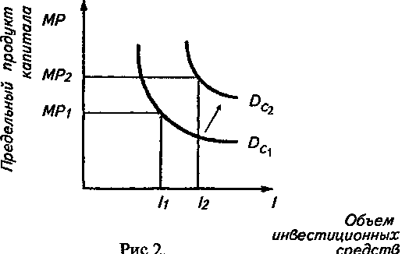
На графике видно, что под влиянием НТП сдвиг кривой D_{c1} в новое положение, т е. D_{c2}, приведет к тому, что расширение инвестиционного спроса до уровня 12 приведет не к снижению, а, напротив, повышению уровня дохода на капитал: рост предельного продукта капитала от уровня MP₁ до МР₂.
Домашние хозяйства предлагают инвестиционные средства т. е. денежные суммы, которые бизнес использует для приобретения производственных фондов.
Графически предложение капитала можно представить в виде кривой, имеющей положительный наклон (рис. 3).

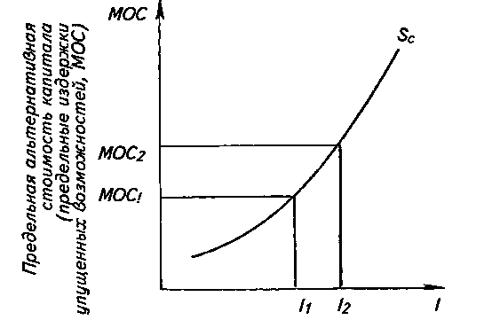
Объем инвестиций
Рис. 3. Предложение капитала как отражение издержек упущенных возможностей использования капитала
Чем большую сумму капитала вы предлагаете в ссуду, тем больше его предельная альтернативная стоимость, или предельные издержки упущенных возможностей Так, при I₁ предельные издержки упущенных возможностей (МОС) равны величине MOC₁, при I₂ величина этих издержек равна MOC₂.
Ставкой процента (нормой процента) называется отношение дохода на капитал, предоставленный в ссуду, к самому размеру ссужаемого капитала, выраженное в процентах. Так, если вы дали взаймы 1000 долл. и получили годовой доход 50 долл., то ставка процента составит
$$\frac{\text{50}}{\text{1000}}×\text{100}\text{\%}=5\text{\%}$$
При определении уровня ставки процента важную роль играет фактор риска. Сам риск в рыночном хозяйстве связан с неопределенностью как имманентной чертой рыночного процесса. Вы рискуете, предоставляя ссуду малоизвестной фирме или отдельному лицу, чье финансовое положение не досконально известно.
Рыночная ставка процента играет важную роль при принятии инвестиционных решений. Предприниматель всегда сравнивает ожидаемый уровень дохода на капитал (ожидаемую рентабельность) с текущей рыночной ставкой процента по ссудам. Сами по себе инвестиции нельзя считать рентабельными или нерентабельными, если не принимать во внимание ставку процента.

Вопрос 28
Сравнение уровня дохода на капитал с процентной ставкой — это один из способов обоснования эффектности инвестиционных проектов. Другой способ, имеющий огромное значение и использующийся не только в сфере бизнеса — это процедура дисконтирования. Категория дисконтирования неразрывно связана с фактором времени и той ролью, которую вообще играет время при определении категории процента.
Проблема дисконтирования заключается в том, что при осуществлении инвестиционных проектов, необходимо сопоставлять величину сегодняшних затрат и будущих доходов. Деньги в освоение проекта вы должны вложить сегодня, а доходы получите потом.
Процедура узнавания сегодняшнюю стоимость будущей суммы денег и называется дисконтированием. Э. Долан и Д. Линдсей определяют дисконтирование как «процедуру вычисления сегодняшнего аналога суммы, которая выплачивается через определенный срок при существующей норме процента»
$V_{P}=\frac{V_{t}}{(1+r)^{t}}$ - сегодняшняя стоимость будущей суммы денег, V_{t} — будущая стоимость сегодняшней суммы денег, t — количество лет, r — ставка процента в десятичных дробях.
Инвестиции — это вложения в капитал, как денежный, так и реальный. Они осуществляются в виде денежных средств, банковских вкладов, паев, акций и других ценных бумаг, вложений в движимое и недвижимое имущество, интеллектуальную собственность, имущественные права и другие ценности. Подобное определение инвестиций можно назвать бухгалтерским, так как оно охватывает вложения во все виды активов (средств) предприятия.
Инвестиции в воспроизводство основных фондов и связанные с этим изменения оборотного капитала называются капитальными вложениями

Вопрос 29
Спрос на землю.
Спрос на землю (D) - как совокупность сельскохозяйственного (D₁) и несельскохозяйственного (D₂) спроса:$D=D_{1}+D_{2}$
Сельскохозяйственный спрос
Кривая сельскохозяйственного спроса на землю имеет отрицательный наклон вследствие действия закона уменьшающегося. Сельскохозяйственный спрос является функцией: а) спроса на продовольственную продукцию; б) уровня плодородия почвы; в) степени удаленности земельных участков от центров реализации сельскохозяйственной продукции.
Несельскохозяйственный спрос
Кривая несельскохозяйственного спроса также имеет отрицательный наклон, т.к. вовлечение земли в хозяйственный оборот сопровождается переходом от лучших по положению земель к средним и даже худшим. Несельскохозяйственный спрос является функцией местоположения земельного участка
Предложение и цена земли
Особенность земли как экономического ресурса состоит в том, что ее количество строго ограничено, в силу чего кривая предложения (рис) абсолютно неэластична. Следовательно, цена земли определяется не ее предложением, а спросом на землю.
Рис. 15.1. Спрос на землю.
При данной цене Р спрос на землю (D) - это длина горизонтали Р/D равная сумме длин отрезков P/D₁ (сельскохозяйственный спрос) и P/D₂ (несельскохозяйственный спрос).
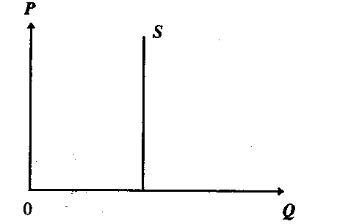
Предложение земли. S параллельно оси Р; это значит, что предложение земли не зависит от цен на нее.
Цена земли
Цена на землю рассчитывается путем капитализации ренты:
$$P_{L}=\frac{R}{N}⋅\text{100}$$
где P_{L}~ цена земли; R — годовая рента с участка; N—норма ссудного процента.
Земельная рента
Земельная рента - это плата за использование земли и других и природных ресурсов. Различают абсолютную (экономическую) и дифференциальную земельную ренту.
Абсолютная рента - это рента, которую получают все собственники земли независимо от ее качества. Дифференциальная рента - это рента, которую связана с различными результатами использования земли (более плодородные почвы обеспечивают большую урожайность и т.д.).

Вопрос 30.
Макроэкономика – это отрасль эконом. теории изучающая поведение эконом. агентов как единого целого.
Национальная экономика – это совокупность эконом. элементов, эконом. институтов и эконом. отношений возникающих между субъектами в процессе производства, распределения, обмена и потребления национального продукта.
Предметом М.Э. является исследование агрегированных показателей и соответственно таких категорий как совокупный спрос и совокупное предложение.
В современной эконом. системе гос-во активно влияет на эконом. отношения возникающие между эконом. агентами с целью снижения отрицательного влияния результатов деятельности этих субъектов как на эконом. в целом, так и на каждого индивида в частности. Меры правительства по регулированию эконом. отношений и стабилизации эконом. Развития называют эконом. политикой.
Основные М.Э. цели – это достижение стабильности, устойчивого М.Э. развития которое представляет собой стабилизированость совокупных расходов(совокупного спроса) и совокупного предложения.
Общие М.Э. равновесие может быть представлено как ситуация при которой наблюдается равновесие на всех рынках отдельных товаров и услуг.

Вопрос 31а.
ВВП – это рыночная стоимость конечных товаров и услуг произведенной в экономики и на территории данной страны.
ВНП - это рыночная стоимость конечных товаров и услуг произведенных гражданами страны за определенный период времени ( вне зависимости от места нахождения граждан данной страны).
ВВП отличается от ВНП на величину части факторных доходов из-за рубежа (это разность между факторными доходами, полученными населением страны за рубежом и доходами иностранцев полученных на территории данной страны).
Существует 3 метода подсчета ВНП:
1)Метод подсчета по расходам – это суммирование расходов домашних хозяйств, фирм, гос-ва и иностранцев на приобретение произведенного в этом году НП.
Y=ВНП _{расход} =С+I+G+X_{N}
C - потребительский расход дом. хоз.
I – валовые инвестиции расхода фирм, ВКЛ, чистые инвестиции(I_{f}) и амортизационные отчисления (А_{м})
G – гос. расход
X_{N} – чистый экспорт, представляет собой разность между экспортом и импортом (E_{x}-I_{m})
2) Метод подсчета по доходам – определяется путем суммирования факторных доходов полученных агентами в результате хоз. деятельности и 2 элементов не относящихся к факторным доходам.
Y= ВНП _{доход} = W+R+i+Π_{h}+Π_{k}
R – рента
W –зарплата
i – процентный доход
Π_{h} – Доход от собственности (прибыли не корпоративного сектора)
Π_{k} – прибыль корпораций состоящая из налогов на прибыль (), дивиденды (Д_{в}), не распределенная прибыль корпораций (НП_{к}), косвенные налоги на бизнес (N_{в}), фонды амортизационных отчислений (А_{м}).
3) Производственный метод предполагает суммирование добавленных стоимостей созданных на каждой стадии производства НП.
Добавочная стоимость определяется как разность стоимости реализованной продукции, произведенной фирмой и стоимости затрат на покупку необходимых факторов производства для ее изготовления.

Вопрос 31б.
Номинальной ВНП – стоимость ВНП измеренная в текущих ценах.
Реальный ВНП – стоимость ВНП в ценах базового года (в сопоставимых ценах) или ценах прошлого года.
Чистый национальный продукт.
Чистый национальный продукт представляет собой сумму конечной продукции и услуг, оставшуюся для потребления после замены описанного оборудования. Он меньше ВНП (Валовый национальный продукт) на сумму амортизационных отчислений. Валовой национальный продукт, представляющий рыночную ценность всех конечных благ, произведенных в стране в течение года.
ЧНП представляет собой ВНП за вычетом амортизации. НД рассчитывается путем вычета из ЧНП косвенных налогов. ВНП рассчитывается путем суммирования продукции (благи и услуги), приносящие доход, затем из этой величины вычитаем текущие материальные затраты и вычитаем разницу между импортом и экспортом.
ВНПр=ВНПн/Упц, где ВНПн - номинальный (в текущих ценах), ВНПр - реальный (в фиксированных ценах), Упц - индекс цен.
Национальный доход
Национальный доход (НД) характеризует величину доходов всех поставщиков производственных ресурсов, с помощью которых создается ЧНП (Чистый национальный продукт). Единственным компонентом ЧНП. который не отражает текущего вклада экономических ресурсов, являются косвенные налоги на бизнес. Поэтому величина последних при исчислений НД вычитается из денежного объема ЧНП.
НД - это чистый «Заработный доход» общества (з/плата, доходы населения, прибыль).
Различают произведенный и использованный НД.
Произведенный НД - это весь объем вновь созданной стоимости товаров и услуг.
Использованный НД - это произведенный НД за минусом потерь (от стихийных потерь, ущерба и т.д.) и внешнеторгового сальдо.
Фонд потребления - это часть НД, обеспечивающая удовлетворение материальных и культурных потребностей людей и потребностей общества в целом (на образование, оборону и т.д.).
Фонд накопления - это часть НД, обеспечивающая развитие производства.
Личный располагаемый доход.
Личный доход показывает, сколько денег поступает на цели личного потребления населения, и как таковой отражает перераспределительные процессы в движении НД (Национальный доход). НД - это чистый «Заработный доход» общества (з/плата, доходы населения, прибыль). При расчете личного дохода из НД вычитаются налоги на прибыль корпораций, объем их нераспределенной прибыли и величина взносов на социальное страхование, но прибавляются трансфертные платежи населению (пенсии, стипендии, пособия).

Вопрос 32.
Безработица является неотъемлемым элементом рынка труда. Обладающее рабочей силой взрослое население делится на несколько основных категорий.
В рабочей силе выделяют занятых и безработных. Безработными считаются те, кто в течение какого-либо времени не имеет работы, но активно занимается ее поисками.
Различают следующие виды безработицы: фрикционную, структурную, сезонную, циклическую, технологическую.
Фрикционная безработица возникает, когда на рынке труда имеется некоторый уровень безработицы, связанный с перемещением людей из одной местности в другую, с одного предприятия на другое.
Структурная безработица — когда работники, потерявшие в результате структурных сдвигов работу в одних секторах экономики, не могут быть устроены на свободных рабочих местах, имеющихся в других отраслях. Структурная безработица сопровождается низкой квалификацией работников или устаревшей профессией.
Сезонная безработица обусловлена сезонными колебаниями в объеме производства определенных отраслей: сельское хозяйство, строительство, промыслы, в которых в течение года происходят резкие изменения спроса на труд.
Циклическая безработица возникает, когда наблюдаются циклические колебания объемов выпуска продукции и занятости, связанные с экономическим спадом и недостатком спроса.
Технологическая безработица является одной из форм структурной безработицы и возникает в результате внедрения новых технологий и нового оборудования, что ведет к замене людей машинами и высвобождению рабочей силы.
Существует также действительная и фиктивная безработица.
Действительная безработица проявляется, когда работник пригоден к труду, у него есть желание трудиться, но в силу определенных причин он не имеет работу.
Фиктивная безработица возникает при нежелании работника заниматься по тем или иным причинам трудовой деятельностью.

Вопрос 33.
Когда фактический уровень безработицы превышает естественный уровень безработицы, то страна недополучает часть ВНП. Закон, сформулированный американским экономистом А. Оукеном, позволяет вычислить потенциальные потери продукции и услуг в результате роста безработицы.
(q — q*)/q* = а - (и - и*),
где q* — уровень выпуска продукции при полной занятости;
q — фактический выпуск продукции;
и — фактический уровень безработицы;
и* — норма безработицы при полной занятости (естественная норма безработицы);
а — коэффициент, рассчитанный эмпирическим путем, а = 2,5.
Согласно закону Оукена превышение фактического уровня безработицы на 1% над ее естественным уровнем приводит к уменьшению фактического ВНП по сравнению с потенциально возможным ВНП в среднем на 2,5%.

Вопрос 34. Инфляция: понятие, виды и причины развития. Уровень (темп) инфляции.
Инфляция — переполнение каналов обращения денежной массой сверх потребностей товарооборота, что вызывает обесценение денежной единицы и соответственно рост товарных цен.
Инфляция — это повышение общего уровня цен в стране, которое возникает в связи с длительным неравновесием на большинстве рынков в пользу спроса. Инфляция — это дисбаланс между совокупным спросом и совокупным предложением.
Причины инфляции. Во-первых, это диспропорциональность, или несбалансированность государственных расходов и доходов, выражающаяся в дефиците госбюджета. Т.е. за счет активного использования «печатного станка», это приводит к росту массы денег в обращении.
Во-вторых, это постоянный рост расходов государства на финансирование общенациональных, экономических и социальных программ (оборонная система, затраты на науку и т.д.)
В-третьих, это спрос на деньги со стороны производителей. В структуре постиндустриального производства основное место занимает зарплата. Чем выше цены, тем выше должна быть зарплата, а следовательно выше издержки производства.
В-четвертых, с ростом «открытости» экономики той или иной страны, все большим втягиванием ее в мирохозяйственные связи увеличивается опасность «импортируемой» инфляции.
В-пятых, инфляция приобретает самоподдерживающийся характер в результате так называемых инфляционных ожиданий.
Виды инфляции. Умеренная инфляция, в условиях которой цены возрастают не более чем на 10% в год. Такая инфляция, как благо для экономического развития, а государство как субъект проведения эффективной экономической политики. Такая инфляция позволяет корректировать цены применительно к изменяющимся условиям производства и спроса.
Для галопирующей инфляции характерен рост цен от 20 до 200% в год. Это уже серьезное напряжение для экономики, хотя большинство сделок и контрактов учитывает такой темп роста цен.
Гиперинфляция представляет собой астрономический рост количества денег в обращении и уровня товарных цен.
И умеренная, и галопирующая, и гиперинфляция представляют собой тип так называемой открытой инфляции. В отличие от нее, при подавленной инфляции роста цен может и не наблюдаться. При этом обесценение денег выражается в дефицитах и очередях.
Инфляция может быть сбалансированной, т.е. рост цен умеренный и одновременный на большинство товаров и услуг. В этом случае, соответственно ежегодному росту цен возрастает ставка процента, что равнозначно экономической ситуации со стабильными ценами.
Несбалансированная инфляция представляет собой различные темпы роста цен на различные товары.
Ожидаемую инфляцию можно прогнозировать на какой-либо период, или она «планируется» правительством страны.
Неожидаемая инфляция характеризуется внезапным скачком цен, что негативно сказывается на денежном обращении и системе налогообложения.
Темп инфляции. $π=\frac{{\text{IP}}_{t}−{\text{IP}}_{t−1}}{{\text{IP}}_{t−1}}$, где IP_{t} – индекс цен текущего уровня, IP_{t-1} – в прошлом году.

Вопрос 35. Экономические и социальные последствия инфляции
Небольшие ее темпы содействуют росту цен и нормы прибыли, являясь, таким образом, фактором временного оживления конъюнктуры.
Галопирующая инфляция дезорганизует хозяйство, наносит серьезный экономический ущерб как крупным корпорациям, так и мелкому бизнесу, прежде всего из-за неопределенности рыночной конъюнктуры. К тому же неравномерный рост цен усиливает диспропорции между отраслями экономики, искажает структуру потребительского спроса. Цена перестает выполнять свою главную функцию в рыночном хозяйстве — быть объективным информационным сигналом. Инфляция активизирует бегство от денег к товарам, обостряет товарный голод, подрывает стимулы к денежному накоплению, нарушает функционирование денежно-кредитной системы, возрождает бартер.
Высокие темпы роста инфляции обесценивают поступления от налогообложения.
Инфляция имеет и социальные последствия, она ведет к перераспределению национального дохода, является как бы сверхналогом на население, что обусловливает отставание темпов роста номинальной, а также реальной заработной платы от резко возрастающих цен на товары и услуги. Ущерб от инфляции терпят все категории наемных работников, лица свободных профессий, пенсионеры, доходы которых либо уменьшаются, либо возрастают темпами меньшими, чем темпы инфляции.
Антиинфляционная политика
Два подхода антиинфляционной политики. В рамках первого подхода предусматривается активная бюджетная политика — маневрирование государственными расходами и налогами в целях воздействия на платежеспособный спрос.
При избыточном спросе государство ограничивает свои расходы и повышает налоги. В результате сокращается спрос, снижаются темпы инфляции. Однако одновременно ограничивается и рост производства, что может привести к застою и даже кризисным явлениям в экономике, к расширению безработицы. Если спрос недостаточен, осуществляются программы государственных капиталовложений и других расходов, понижаются налоги. Низкие налоги устанавливаются в отношении получателей средних и невысоких доходов, которые обычно немедленно реализуют выгоду.
Второй подход - денежно-кредитное регулирование, косвенно и гибко воздействующее на экономическую ситуацию. Этот вид регулирования проводится Центральным банком, который изменяет количество денег в обращении и ставки ссудного процента, воздействуя таким образом на экономику.
Комплекс мер антиинфляционной политики:
Долговременная политика включает в себя, во-первых, задачу погасить инфляционные ожидания населения, которые нагнетают текущий спрос. Для этого правительство должно содействовать своими мероприятиями (стимулирование производства, антимонопольные меры, либерализация цен и т.п.) эффективному функционированию рынка.
Во-вторых, меры по сокращению бюджетного дефицита за счет повышения налогов и снижения расходов государства.
В-третьих, мероприятия в области денежного обращения, в частности, установление жестких лимитов на ежегодный прирост денежной массы, что позволяет контролировать уровень инфляции.
В-четвертых, ослабление влияния внешних факторов. В частности, задача состоит в уменьшении инфляционного воздействия на экономику переливов иностранного капитала в виде краткосрочных кредитов и займов правительства за рубежом для финансирования бюджетного дефицита.
Краткосрочная политика направлена на временное снижение темпов инфляции. Здесь успешный результат возможен в случае расширения совокупного предложения без увеличения совокупного спроса. В этих целях государство предоставляет льготы предприятиям, выпускающим дополнительно к основному производству побочные товары и услуги. Содействует росту предложения массированный импорт потребительских товаров.

ВОПРОС 36. СОВОКУПНЫЙ СПРОС
Совокупный спрос - это объем товаров и услуг, который потребители, предприятия, правительство готовы купить при любом возможном уровне цен.
На состояние совокупного спроса оказывает влияние уровень цен на товары и услуги. Чем ниже уровень цен, тем больше реальный объем национального производства. Среди причин объясняющих такого рода состояния совокупного спроса следует указать на так называемый эффект процентной ставки, эффект богатства и эффект импортных закупок.
Эффект процентной ставки - при повышении цен, процентные ставки повышаются. Это ведет к тому, что потребитель сокращает спрос на потребление товара, сокращаются также инвестиции из-за дороговизны кредита.
Эффект богатства свидетельствует о том, что при высоком уровне цен реальные покупательные способности, накопленных финансовых средств, находящихся у населения, уменьшается. В этом случае население в целом станет беднее, и поэтому следует ожидать, что оно в целом сократит свои покупки.
Эффект импортных закупок. Если в стране имеет рост цен и государство вынуждено по тем или иным причинам закупать импортные товары, которые к тому же являются и более дешевыми, то это приводит к уменьшению совокупного спроса на товары отечественного производства.
К примеру, рост благосостояния и снижения личных налогов вызовет увеличение потребительских расходов и, как следствие, увеличение совокупного спроса. Ожидание повышения темпов инфляции приведет к таким же последствиям, потребители постараются купить товары теперь, а не после повышения цен, вызванных инфляцией.
Уменьшение процентных ставок, возможности более эффективного использования кредита, большие инвестиции и ожидание больших прибылей, внедрение новых технологий, отсутствие избыточных производственных мощностей - все эти факторы приводят к увеличению инвестиционных расходов и увеличению совокупного спроса.
Рост государственных закупок национального продукта при определенном, неизменном уровне цен ведет к возрастанию совокупного спроса до тех пор, пока налоговые сборы и процентные ставки будут оставаться неизменными.
Национальных доход страны ввозящей товары оказывает огромное влияние на спрос импортируемых товаров. Если этот доход сокращается, то и сокращается спрос на импортирующую продукцию, поскольку у страны сокращаются возможности приобретения заграничного товара.

Вопрос 37.
Совокупное предложение — это такой реальный объем производства, который может быть достигнут при данном уровне цен. Кривая совокупного предложения (рис.) состоит из трех участков.
1 —горизонтальный участок, характеризующийся изменением реального объема производства при данном уровне цен. Это состояние депрессии или глубокого спада, когда трудовые и материальные ресурсы используются не в полном объеме. При выходе из этого состояния (движение слева направо) уровень цен остается прежним до тех пор, пока не увеличатся издержки, и наоборот: в случае нарастания кризисной ситуации (движение справа налево) реальный объем производства сокращается, однако цены не снижаются. Таким образом, в ситуации 1 производство может быть расширено без увеличения издержек и без роста цен.
2 — промежуточный участок, отклоняющийся вправо и вверх и характеризующийся прямой зависимостью, с одной стороны, — между реальным объемом производства и уровнем цен, а с другой, — между уровнем цен и затратами на производство продукции: в ситуации 2 увеличение объемов связано с ростом издержек и ростом цен.
3 — вертикальный («классический») участок, когда национальный продукт остается постоянным на «уровне полной занятости» , т.е. дополнительный приток рабочей силы становится возможным, например, в результате ее перераспределения с менее оплачиваемой на более оплачиваемую работу, что в масштабе всего народно-хозяйственного комплекса не дает прироста реального объема производства, однако ведет к удорожанию продукции отдельных предприятий и отраслей, росту уровня цен.
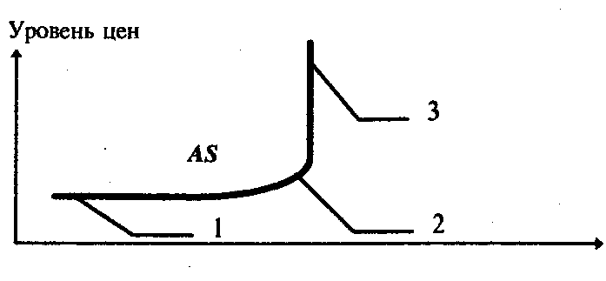
Рис. . Кривая совокупного предложения.

ВОПРОС 38.
Макроэкономическое равновесие в модели «Совокупный спрос — совокупное предложение»
Кривая AD иллюстрирует изменение суммарного (совокупного) уровня всех расходов домашних хозяйств, бизнеса и правительства в зависимости от изменения уровня цен. Характер этой кривой говорит о том, что при повышении уровня цен объем реального объема производства будет меньше и соответственно при снижении уровня цен объемы реального ВНП будет больше.
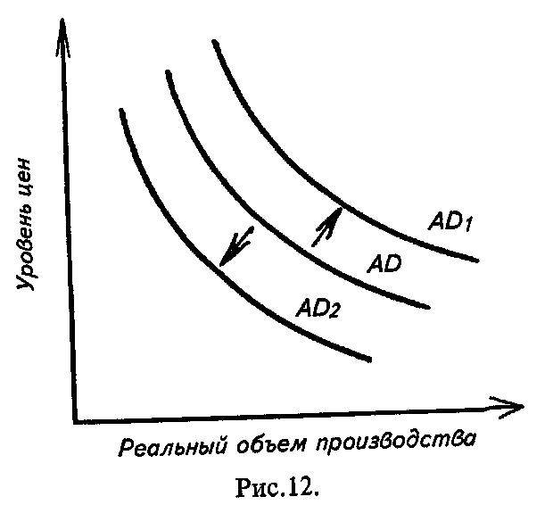
Кривая совокупного предложения отражает изменения совокупного реального объема производства всех конечных товаров и услуг в связи с изменением уровня цен.
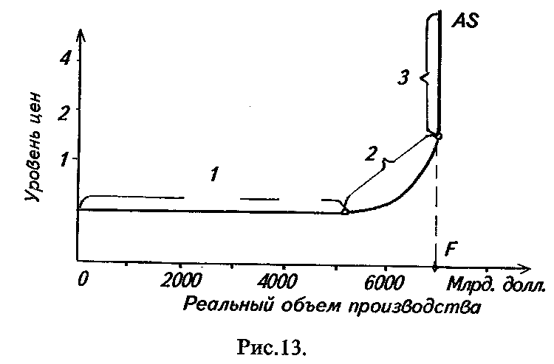
Отрезок 1- состояние неполной занятости,
2 – состояние, приближающееся к уровню полной занятости, 3 - состояние полной занятости.
Точка F - естественный уровень реального объема производства. Если экономика достигла точки F, то в ответ на увеличение совокупного спроса возможностей для расширения производства больше нет. Реакция будет одна — повышение уровня цен в стране. Кривая AS отражает динамику издержек производства на единицу продукции в связи с изменением уровня цен.
Множество причин приводит к смещению кривой AS. Важнейшие из них — изменение цен на факторы производства (удорожание такого фактора как труд приведет к левостороннему смещению кривой AS, снижение цены труда выразится в правостороннем смещении).
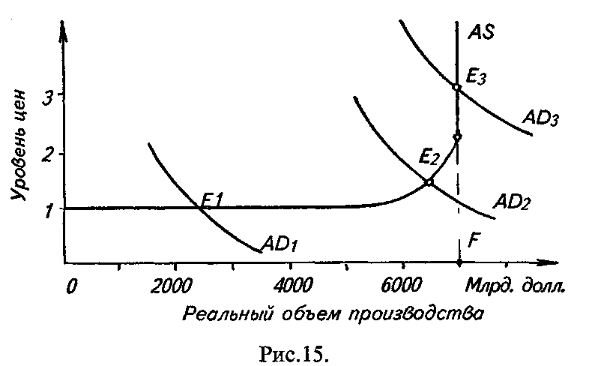
Макроэкономическое равновесие: модель «AD — AS»
На этом графике представлены три варианта возможного макроэкономического равновесия, т.е. такого состояния экономики, когда весь произведенный национальный продукт полностью куплен (национальный доход равен совокупным расходам). Точка Е₁ — это равновесие при неполной занятости без повышения уровня цен, т.е. без инфляции. Точка Е₂ — это равновесие при небольшом повышении уровня цен и состоянии, близком к полной занятости. Точка Е₃ — это равновесие в условиях полной занятости, но с инфляцией.

ВОПРОС 39.
Потребление — индивидуальное или совместное использование потребительских благ, направленное на удовлетворение материальных и духовных потребностей людей. Семья является первичной ячейкой потребления, где формируется объем и структура потребления. Семейное хозяйство характеризуется общим потребительским бюджетом, жилищным и накопленным имуществом.
Выделяются наиболее общие группы расходов по степени желаемого для семьи: питание, одежда, жилье, транспорт, медицина, образование, сбережения.
Сбережение — это экономический процесс, связанный с инвестированием, в ходе которого часть дохода, остающаяся неиспользованной при затратах на текущие производственные и потребительские нужды, накапливается.
Сбережения осуществляются и фирмами, и домашними хозяйствами. Сбережения фирм связаны с инвестициями, направленными на расширение производства и увеличение прибыли. Мотивы, толкающие к сбережению домашних хозяйств, разные, среди них:
• мотивы обеспечения старости и передачи состояния детям;
• цели накопления денег для покупки земли, недвижимости или дорогостоящих предметов длительного пользования.
Рассмотрим распределение дохода (У) на потребление и сбережение. Личное потребление домашних хозяйств (С) является важнейшей частью эффективного спроса. Но сбережение S представляет собой превышение дохода над потребительскими расходами, тогда:
Y = C + S Это уравнение показывает, что часть доходов идет на личное потребление (С), а избыток идет на сбережения (S).
С ростом совокупного реального дохода увеличивается совокупное потребление, но не в том же темпе, в каком растет доход.
Исходя из этого можно ввести формулу предельной склонности к потреблению из соотношения между изменением потребления (ДС) и изменением дохода (У):
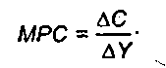
Потребление и сбережения растут абсолютно, но относительная доля потребления сокращается, а доля сбережений растет. Величина предельной склонности к потреблению находится между нулем и единицей.
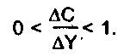
Аналогично можно рассмотреть предельную склонность к сбережению , которая показывает, какую часть дополнительного дохода население использует на дополнительное сбережение при изменении величины дохода. Предельная склонность к сбережению рассчитывается следующим образом:
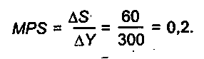
Зависимость между предельной склонностью потребления и предельной склонностью к сбережению. Это можно представить следующим образом:
По мере роста дохода растут потребление и сбережение, но в условиях стабильного экономического роста МРС обычно снижается, a MPS растет. Однако в условиях инфляции происходит наоборот, так как при незащищенности вкладов от инфляции население начинает увеличивать потребление, особенно товаров длительного пользования.
Кроме этих факторов на потребление и сбережение оказывают влияние следующие:
• рост налогов, сокращающий потребление и сбережения;
• повышение цен
• рост отчислений на социальное страхование
• рост спроса резко снижает потребление, а рост предложения сокращает сбережения;
• рост доходов (потребление и сбережение растут).

Вопрос 40. Инвестиции: понятие, виды и факторы, определяющие их динамику.
Инвестиции – вложения в создание нового или возмещение (замена изношенного основного капитала) произведенного, человеческого или природного капитала. Инвестиции в масштабах страны определяют процесс расширенного воспроизводства. Строительство новых предприятий, возведение жилых домов, прокладка дорог, а, следовательно, и создание новых рабочих мест зависит от процесса инвестирования. Инвестирование – процесс создания или увеличения запаса капитала.
Виды инвестиций: валовые инвестиции – общее увеличение запаса капитала;
Чистые инвестиции – валовые инвестиции минус средства, которые идут на их возмещения (амортизационные отчисления).
Когда валовые инвестиции превышают возмещения, то чистые инвестиции положительны, следовательно, происходит увеличение капитала, и производство расширяется. Ели валовые инвестиции меньше возмещения, то чистые инв–ии отрицательны , следовательно, происходит “проедание” уже имеющегося капитала и производство сокращается. Если валовые инвестиции равны возмещению – размер капитала не изменяется, и производство остается в том же размере. Большинство инвестиций являются долгосрочными.
Инвестиции относительно объекта приложения делятся на: 1) инвестиции в имущество – инвестиции, которые прямо участвуют в производственном процессе (в оборудование, здания);
2) финансовые инвестиции-вложения в финансовое имущество(приобретение акций, др. ценных бумаг);
3) нематериальные инв.-инв. В нематериальные ценности (рекламу, исследования).
Портфельные инв.-инв. В ценные бумаги, формируемые в виде портфеля ценных бумаг.
Реальные инв.- капиталовложения в производство или реальные активы, которые предоставляют инвестору полный контроль над деятельностью предприятия. Они делятся на: инвестиции в основной капитал (приобретение производственного оборудования, компьютеры и здания); инвестиции в товарно-материальные запасы (оборотный капитал) – накопление запасов сырья, подлежащего использованию в производственном процессе или нереализованных готовых товаров.
Факторы. Во-первых, процесс инвестирования зависит от ожидаемой нормы прибыли, или рентабельности предполагаемых капиталовложений. Если эта рентабельность, по мнению инвестора, слишком низка, то вложения не будут осуществлены. Во-вторых, инвестор при выработке решений всегда учитывает альтернативные возможности капиталовложений и решающим здесь будет уровень процентной ставки. Инвестор может вложить деньги в строительство нового завода или фабрики, а может и разместить свои денежные ресурсы в банке. Если норма процента оказывается выше ожидаемой нормы прибыли, то инвестиции не будут осуществлены, и, наоборот, если норма процента ниже ожидаемой нормы прибыли, предприниматели будут осуществлять проекты капиталовложений.

Вопрос 41. Мультипликатор
Суть эффекта мультипликатора состоит в следующем: увеличение инвестиций приводит к увеличению национального дохода общества, причем на величину большую, чем первоначальный рост инвестиций. Инвестиции, «брошенные» в экономику, вызывает цепную реакцию в виде роста дохода и занятости.
Вначале рассмотрим влияние инвестиций на рост национального дохода, используемого на потребление. Тем самым будет исследован мультипликатор спроса.
Возьмем условный цифровой пример, иллюстрирующий суть мультипликационного эффекта. Допустим, первоначальный объем инвестиций равен 1000 долл. Инвестиции — это строительство новых предприятий, закупка оборудования, сырья и материалов, найм рабочих. Все владельцы факторов производства, предоставившие ресурсы для организации общественных работ, оплаченные из государственной казны, получат свой доход. Например, рабочие часть своего заработка предъявят в виде спроса на рынке потребительских товаров, например, покупка телевизоров. Другая часть дохода рабочими сберегается. Следовательно, у каких-то иных хозяйственных агентов (производителей телевизоров) увеличится их денежный доход. Часть его производители телевизоров также потратят на покупку потребительских товаров, например, автомобилей. Другая же часть дохода ими также будет отложена в виде сбережений. Процесс начинает захватывать все новые и новые слои населения, которые, получив свои доходы, предъявят их в виде спроса на рынке потребительских товаров.
Возникает цепная реакция: первоначальные 1000 долл. в виде инвестиций вызовут рост совокупного спроса, или используемого национального дохода более чем на 1000 долл., т.е. 1000 долл. нужно умножить на некий коэффициент. Этот коэффициент и есть мультипликатор рассчитывается по формуле: $k=\frac{1}{1−\text{MPC}}=\frac{1}{\text{MPS}}$, где МРС— предельная склонность к потреблению.
Можно формулу мультипликатора выразить и через предельную склонность к сбережению: k = II-MPC = I MPS. Чем выше склонность к потреблению, тем больше k, тем большее увеличение национального дохода будет сопровождать первоначальный прирост инвестиций.
Первоначальные инвестиции, увеличивая доходы и создавая занятость в каком-либо секторе экономики, способствуют вторичной занятости в отраслях или сферах производства, которые создают товары потребительского назначения. В нашем примере первичная занятость создала, например, доходы рабочих, которые приобрели телевизоры. Рост спроса на этот товар побудит производителей телевизоров расширять производство, закупать оборудование, нанимать рабочих. Таким образом, первоначальные инвестиции в долгосрочном аспекте дают толчок расширенному воспроизводству, порождая новые инвестиции, новые рабочие места и увеличивая в целом национальный доход.
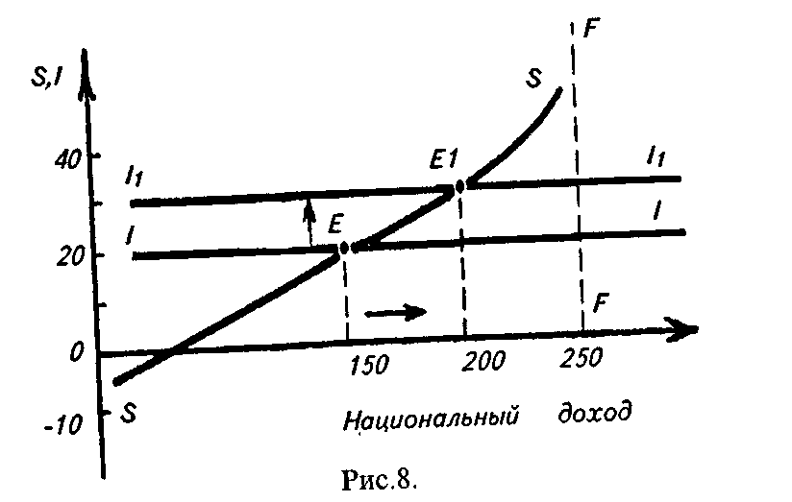
Эффект мультипликатора графически выглядит, как показано на рис.8.
При определении уровня национального дохода через сбережения и инвестиции (S и I), при этом НД составляет 150 ед. Если же в результате инвестиционного толчка линия II поднимается вверх, на 10 ед. (с 20 до 30 ед.), то она займет положение I₁I₁. Теперь точка пересечения SS и I₁I₁ — точка E₁, а уровень равновесия НД = 200 ед. Таким образом, первоначальные инвестиции — 10 ед. — привели к увеличению НД не на 10 ед., а на 50 ед. (200-150). Стрелки на графике показывают, что увеличение I ведет и к увеличению НД.

ВОПРОС 42.
Парадокс бережливости. Производные инвестиции
В странах достигших высокой стадии экономического развития, стремление сберегать будет всегда опережать стремление инвестировать. Это происходит по следующим причинам. Во-первых, с ростом накопления капитала снижается предельная эффективность его функционирования, так как все более и более сужается круг альтернативных возможностей высокоприбыльных капиталовложений. Во-вторых, с ростом доходов в индустриально развитых странах будет увеличиваться доля сбережений — достаточно вспомнить, что S — есть функция от Y, и зависимость эта положительна. «Но если население хочет сберегать больше, чем инвесторы хотят расходовать, то сберегатели потерпят неудачу».
До сих пор речь шла о так называемых автономных инвестициях, т.е. капиталовложениях, независимых от объема и динамики национального дохода. В реальной действительности наблюдается взаимодействие (взаимовлияние) инвестиций и дохода. Автономные инвестиции, осуществленные в виде первоначальной «инъекции», вследствие эффекта мультипликатора приводят к росту национального дохода.
Оживление деловой активности, рост занятости приведут к повышению склонности к инвестированию у различных групп предпринимателей. Вот эти-то инвестиции и принято называть производными: они зависят от динамики национального дохода. Производные инвестиции, будучи «наложенными» на автономные, усиливают экономический рост, ускоряют его, что и получило название эффекта акселератора (акселератор — ускоритель).
Но колесо ускорения может повернуться и в другую сторону. Сокращение дохода будет (вследствие эффектов мультипликации и акселерации) сокращать и производные инвестиции, а это будет вести к стагнации экономики.
Если экономика находится в состоянии неполной занятости, увеличение склонности к сбережению, естественно, означает не что иное, как уменьшение склонности к потреблению. Сокращение потребительского спроса означает невозможность для производителей товаров продавать свою продукцию. Затоваренные склады никак не могут способствовать новым капиталовложениям. Производство начнет сокращаться, последуют массовые увольнения, и, следовательно, падение национального дохода в целом и доходов различных социальных групп. Вот что станет неизбежным результатом стремления больше сберегать!
Графически «парадокс бережливости» показан на рис. На оси абсцисс — национальный доход, на оси ординат — сбережения и инвестиции; линия F — уровень НД при полной занятости.
Линия II (инвестиции) теперь не параллельна оси абсцисс, как это было ранее — ведь речь идет о производных инвестициях, а они растут в зависимости от роста национального дохода.
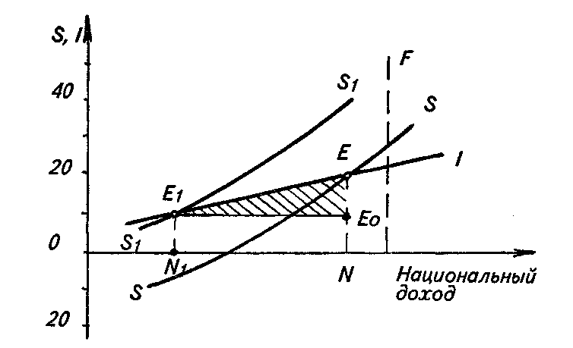
Сдвиг линии SS вверх, в положение S₁S₁ означает рост сбережений. Если ранее точка равновесия Е показывала на объем национального дохода, равный ON, то теперь ситуация изменилась. Точка e₁, образованная в результате пересечения линии II и линии S₁S₁ показывает, что новому равновесию между сбережениями и инвестициями соответствует национальный доход в размере ON₁. Величина NN₁ наглядно иллюстрирует сокращение НД. Если ранее инвестиции в условиях равновесия НД были в размере EN, то теперь, после сдвига кривой сбережений, инвестиции составляют величину E₁N₁.
Заштрихованный треугольник показывает, как уменьшаются, сужаются инвестиционные возможности в результате увеличения сбережений; отрезок ЕЕ_{о} показывает, насколько сократились инвестиции. Парадокс заключается именно в том, что рост сбережений уменьшает, а не увеличивает инвестиции
«Парадокс бережливости» характерен только для условий неполного использования основных факторов производства в стагнирующей экономике.

Вопрос 43. Модель “совокупные расходы-ВНП”.
Национальный доход используется по двум основным каналам: на потребление и инвестиции, т.е. Y = С + I. Совокупные расходы — это расходы на личное потребление (С) и на производительное потребление (I). В условиях стагнирующей экономики уровень склонности к потреблению невысок, и уровень национального дохода, соответствующий равенству доходов и расходов (на личное потребление), установится в точке So, т.е. на уровне нулевого сбережения. Однако если к расходам на личное потребление добавить инвестиции, то линия С сдвинется вверх по вертикали и займет положение С + I. Теперь кривая С + I пересечет линию 45° (линию равенства доходов и расходов) в точке Е. Этой точке будет соответствовать объем НД в размере ON. Точка N приблизилась к точке F, т.е. тому уровню НД, который соответствует полной занятости. Чем больше инвестиции, тем выше поднимается кривая С + I и тем ближе «заветный» уровень полной занятости. Если же государство будет не только стимулировать частные инвестиции, но и само осуществлять целый набор различных расходов, то кривая С + I превратится в кривую С + I + G, где G — государственные расходы. Совокупные расходы — это сумма С, I, G и, с учетом внешнеторговых операций, чистого экспорта (Хп): С + I + G + Хп
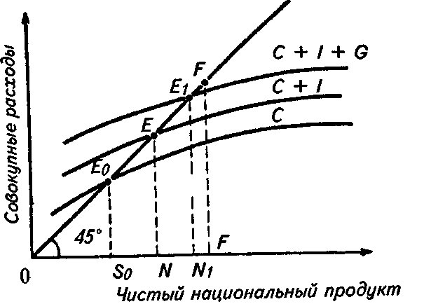
Рис.7. «Кейнсианский крест».
Отсутствие равновесия между I и S может привести к двум отрицательным для функционирования экономики эффектам: 1) инфляционному разрыву и 2) дефляционному разрыву.
Первый случай наступает тогда, когда I > S, т.е. инвестиции превышают сбережения, соответствующие уровню полной занятости. Это означает, что предложение сбережений отстает от инвестиционных потребностей. Поскольку реальных возможностей увеличения инвестиций нет, размеры совокупного предложения вырасти не могут. На селение большую часть дохода направляет на потребление. Спрос на товары и услуги растет, и в силу эффекта мультипликации нарастающий спрос давит на цены в сторону их инфляционного повышения.
Второй случай наступает тогда, когда S > I, т.е. сбережения, соответствующие уровню полной занятости, превышают потребности в инвестировании. В этой ситуации текущие расходы на товары и услуги низкие, ведь население предпочитает большую часть дохода сберегать. Это сопровождается спадом промышленного производства и понижением уровня занятости. А вступающий в силу эффект мультипликации приведет к тому, что сокращение занятости в той или иной сфере производства повлечет за собой вторичное и последующее сокращение занятости и доходов в экономике страны.
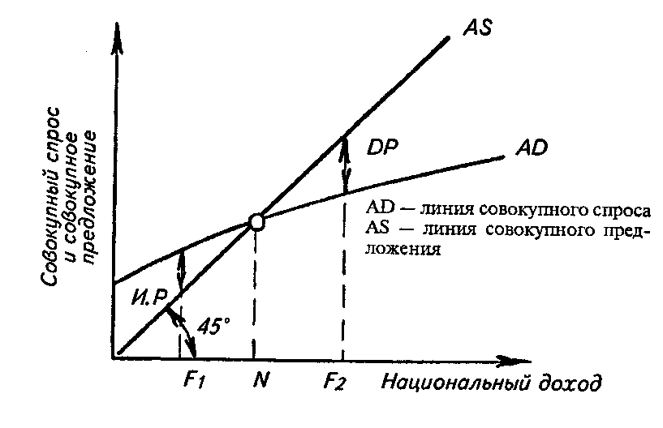

ВОПРОС 44.
Функции денег.
Деньги — это способ общественного выражения экономической ценности блага. Такое выражение обеспечивается тем, что деньги выполняют три функции:
— средства обращения (платежа) товаров и услуг,
— средства измерения ценности реализуемых благ,
— средства накопления (сбережения денег для будущих рыночных актов).
Номинальная цена — это то количество денег, которое требуется для оплаты данного блага по сложившимся на данный момент рыночным ценам. Реальная же цена показывает количество денег, которое потребовалось при оплате того же блага по ценам «базового» периода.
Денежное накопление (сбережение денег) — жизненно необходимая для рыночной экономики функция денег, потому что без этого невозможен экономический рост. Но чтобы реализовать эту функцию, деньги должны сохранять исходный уровень покупательной способности в течение длительного периода. Только при этом условии деньги смогут устойчиво представлять долю общественного богатства, соответствующую размеру накопленных денежных знаков.
Проблема ликвидности
Деньги — это универсальный измеритель («счетная единица») экономической ценности рыночных благ. Но деньги потому являются общепринятой счетной единицей, что они используются в качестве средства платежа за любое реализуемое (продаваемое) благо. «Платежная» функция денег и порождает главную теоретическую и практическую проблему денег — проблему ликвидности.
Ликвидность — реальное свойство активов в рыночной экономике: платежным средством потенциально может выступить любой актив, на который на рынке имеется платежеспособный спрос. «Степень ликвидности» и означает сравнительную величину затрат обмена данного актива и аналогичных затрат на обмен другого актива.
Наличные деньги — это абсолютно ликвидный актив. На другом полюсе расположится абсолютно неликвидный актив, на который нет и не будет рыночного спроса. Ликвидность характеризует три свойства любого актива:
— реальную возможность использования данного актива в качестве средства платежа;
— скорость превращения «надежного» актива в средство оплаты;
— способность актива сохранять «во времени и пространстве» свою первоначальную номинальную стоимость («степень антиинфляционной устойчивости»).
Денежные агрегаты.
Нам хорошо известен один компонент денежной массы — «наличность», объединяющая банкноты и монеты. Однако в хозяйственной жизни они составляют совсем небольшую часть средств обращения, основной современный вид которых — чековые счета.
Чековые вклады — те же деньги, хотя и «невидимые», ибо оплата с их помощью осуществляется через чеки и посредством записи в банковских книгах, не требуя наличности.
В современной теории денег общепризнано, что в число денег включаются средства, лежащие на переводных счетах («трансакционные депозиты») — счетах «до востребования», созданных именно для использования их в безналичных расчетах.
Познакомившись с мотивами, по которым часть денег постоянно пребывает в форме наличности, мы можем перейти к характеристике денежных агрегатов.
Первый денежный агрегат («M₁») включает наличные деньги и средства переводных счетов. Следовательно, M₁ ограничивается традиционным пониманием денег.
Денежный агрегат М₂ - который включает M₁ и еще два вида банковских вкладов — «обыкновенные» (т.е. вклады, приносящие проценты и изымаемые без штрафа в любой момент, но не предоставляющие права пользования чеками для оплаты) и «срочные» (вклады, приносящие повышенные проценты, но при условии, что досрочное изъятие влечет штрафы). Следовательно, М₂ = M₁ + обыкновенные + срочные депозиты. Широкий денежный агрегат МЗ, включающий М₂ + депозитные сертификаты + крупные срочные депозиты. Предельно широкий денежный агрегат (L), который к М_{З} присоединяет все прочие ликвидные ценности.

ВОПРОС 45.
Спрос на деньги. Факторы спроса.
Спрос на деньги (М^{d}) – количество ликвидных активов, которые люди желают держать у себя в настоящий момент. Спрос на деньги зависит от размера получаемых доходов и альтернативных издержек владения этими доходами, прямо связанных с процентной ставкой. Спрос на деньги определяется величиной денежных средств, которые хранят хозяйственные агенты, т.е., по существу, это спрос на денежные запасы, или номинальные денежные остатки.
Выделяют три мотива, определяющих спрос на деньги: спекулятивный мотив-спрос на деньги увеличивается с уменьшением ставки процента, так как процентные издержки сокращаются, или увеличение спроса на деньги при уменьшении доходности других активов; мотив предосторожности – хранение определенной суммы наличности на случай непредвиденных обстоятельств в будущем периоде; трансакционный мотив – потребность в наличных деньгах для совершения текущих сделок.
Классическая теория денег – уравнение обмена $\text{MV}=\text{PY}$, где М-масса денег в обращении, V – скорость обращения денег, Р – уровень цен, PY номинальный ВНП.
Государство должно придерживать темпы роста денежной массы на уровне средних темпов роста реального ВНП, тогда уровень цен будет стабильным.
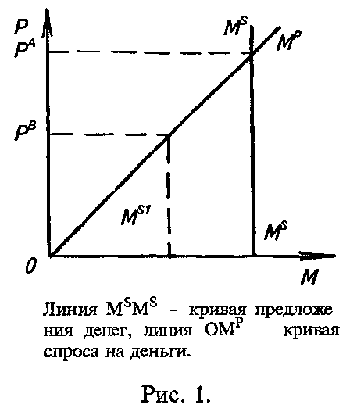Факторы спроса на деньги – уровень дохода, скорость обращения денег, ставка процента и др.
На рисунке отображена зависимость спроса на деньги от уровня цен (Р). Чем выше уровень цен, тем больший спрос предъявляется на деньги. Наклон кривой спроса на деньги зависит от уровня дохода (Y), который фиксирован в условиях полной занятости. Рост доходов вызывает большую эластичность спроса на деньги, о чем свидетельствует более пологое положение кривой спроса. Кривая предложения денег M^{S}M^{S} изображена вертикальной линией, так как эта величина не зависит от уровня цен.

Вопрос 46. Предложение денег, денежный мультипликатор.
Предложение денег (М^{s}) – наличность вне банковской системы и депозиты, которые экономические агенты могут использовать для совершения сделок.
Факторы влияющие на предложение денег – величина денежной массы (при росте денежной массы растет предложение денег), норма обязательных резервов, установленная ЦБ (при снижении нормы обязательных резервов растет предложение денег), величина избыточных резервов (рост избыточных резервов ведет к сокращению предложения денег).
Денежная база – наличность вне банковской системы и резервы коммерческих банков, которые хранятся в ЦБ.
Денежный мультипликатор(m) – отношение предложения денег к денежной базе (m=M^{s}/MB). Он показывает, как изменяется предложение денег при увеличении денежной массы нВ 1 единицу. ЦБ может контролировать предложение денег через воздействие на денежную базу – это ведет к мультипликативному эффекту на предложение денег.

Вопрос 47. Мультипликативное расширение банковских депозитов.
Почему объем денежной массы быстро увеличивается? За счет чего происходит прирост? Ответ на эти вопросы заключается в том, что независимо от эмиссионной деятельности государственного банка, размер денежной массы возрастает за счет расширения кредитов коммерческих банков. Банки создают новые деньги, когда выдают ссуды и, наоборот, денежная масса сокращается, когда клиенты возвращают банкам взятые ранее ссуды.
Допустим, что банк 1 располагает активами 100 тыс. долл. Часть этих активов банк обязан хранить как резерв, который может быть использован отчасти на покрытие текущих расходов банка, но предназначен для снижения степени риска неуплаты по обязательствам. Минимальные размеры резервного фонда устанавливаются законодательно. Если уровень резерва составляет 10%, банк может выдать клиентам ссуду в размере 90 тыс. долл., а 10 тыс. долл. останутся в резервном фонде. При выдаче ссуды банк переводит эту сумму на текущий счет, которым в любой момент может воспользоваться клиент или выплачивает ее наличными. Результатом этих действий банка стало появление новых денег в размере 90 тыс. долл. Единственным ограничением создания новых денег банками являются резервные требования, за выполнением которых следит Центральный банк. В то же время необходимо учесть, что, когда срок ссуды истечет и 90 тыс. долл. будут возвращены банку клиентами, на столько же уменьшится количество денег в обращении. Деньги включаются в состав денежной массы только тогда, когда их держат за пределами банковской системы. Однако процесс создания новых денег на этом не заканчивается. Первоначальная сумма денег на депозите в банке 1 приводит в конечном счете к мультипликационному эффекту создания намного большей суммы новых денег.
Допустим, что клиенты банка 1, получившие ссуду 90 тыс. долл., уплатили эти деньги различным физическим и юридическим лицам за предоставленные товары и услуги, а последние поместили вырученные деньги на депозит банка 2. Увеличение депозитов в последнем банке позволяет ему выдать новые ссуды. При этом необходимо направить в резерв 10% суммы депозитов (9 тыс. долл.). Новые ссуды будут предоставлены на сумму 81 тыс. долл., а общий прирост денежной массы составляет 171 тыс. долл.
На следующем этапе лица, получившие в качестве платежей эти 81 тыс. долл., вновь помещают их на депозиты в банк 3, который теперь может расширить объем выданных ссуд на 72,9 тыс. долл. (8,1 тыс. долл. должны быть оставлены в резервном фонде). Это увеличивает общую сумму новых денег, созданных банками, до 243,9 тыс. долл.
Логика рассуждений ведет нас к следующему выводу: процесс создания новых денег банками будет продолжаться, но до определенного предела. Этот процесс характеризует мультипликационный эффект расширения банковских депозитов и может быть рассчитан с учетом (в нашем случае) резервных требований.
Предел расширения банковских депозитов:
100 тыс. долл. + 90 тыс. долл. + 81 тыс. долл. + 72,9 тыс долл. +...=100 тыс. (1 + 0,9 + 0,9² + 0,9³ +...) = 100 тыс долл./(1 - 0,9) = 1 млн. долл.
Таким образом, при уровне резервных требований 10% первоначальный депозит 100 тыс. долл. обернулся мультипликационным эффектом расширения банковских депозитов на 1 млн, долл.
Конкретно оценить размеры расширения денежной массы путем создания банками новых денег позволяет мультипликатор денежного предложения, или банковский мультипликатор. Он рассчитывается по формулам:
$m=\frac{I}{r}×\text{100}$, где r – обязательная резервная норма в %, или $m=\frac{M}{R}$, где М – прирост депозитов, R — прирост резервов.
Следовательно, величина мультипликатора находится в обратной зависимости от обязательных резервных требований.
Основными факторами, от которых зависит процесс создания банками новых денег, и, следовательно, изменение денежной массы, является размер минимальной ставки резервов и спрос на новые ссуды со стороны заемщиков.

Вопрос 48.
Равновесие означает равенство количества активов, которые агенты хотят иметь в виде денег, количеству денег, которое предлагается всей банковской системой.
r
M
MR
r1
r0
r2
MS
Md
Md1
Md2
E
Процентная ставка превышает уровень равновесной (r1) в этом случае хоз. агенты не захотят иметь то кол-во денег которое предлагает банковская система, поскольку ставка процента повысилась, стоимость ценных бумаг упала при прочих равных условиях доходность их повысилась следовательно хоз. агенты предпочтут не денежные активы денежным, спрос упадет до Md1.
Со временим увеличение спроса на ценные бумаги сопровождается снижением их доходности для агентов, а приток дополнительных средств в банковскую систему снижает процентную ставку по вкладом в результате агенты переводят свой средства из не денежных активов в денежные, повышается спрос на наличность поскольку процентная ставка снижается до равновесного уровня (r2).
Монетористы считают что на изменение равновесия на денежном рынке оказывает влияние следующие факторы:
1) Изменение ВВП
2) Изменение цен на товары и услуги
3) Изменение объемов предложения
Поскольку на изменение состава денежного рынка влияет небольшое количество факторов они считают что регулирование денежного обращения позволит обеспечить стабильность эконом. развития в соответствие с монетарными правилами.
Денежное предложение должно расширятся ежегодно в соответствие с темпом роста реального ВВП.
ВОПРОС 49. Налоги. Принципы и формы налогообложения
Важнейшее место среди источников поступлений в государственный бюджет занимают налоги. На их долю приходится до 90% всех поступлений в бюджеты промышленно развитых стран.
Нормой налогообложения является налоговая ставка – размер налога на единицу обложения. Существуют различные виды налоговых ставок. В том случае, если устанавливается единый процент уплаты налогов, независимо от размеров дохода, мы имеем дело с пропорциональными ставками. В тех случаях, когда ставки возрастают с увеличением доходов, налицо прогрессивные ставки. В практике налогообложения встречаются также твердые ставки, устанавливаемые на единицу объекта, независимо от ее стоимости.
Поскольку собственных налогов оказывается недостаточно для удовлетворения потребностей местной администрации, то во многих странах действует система субсидий местных органов власти центральным правительством. Субсидии предоставляются либо в форме дотаций, либо в форме субвенций.
Стимулировать общую экономическую конъюнктуру можно, крупно сократив налоги. Теоретическим обоснованием этой программы стали расчеты американского экономиста А. Лаффера, доказавшего, что результатом снижения налогов является экономический подъем и рост доходов государства (кривая Лаффера). Согласно рассуждениям Лаффера, чрезмерное повышение налоговых ставок на доходы корпораций отбивает у последних стимулы к капиталовложениям, тормозит научно-технический прогресс, замедляет экономический рост, что, в конечном счете, отрицательно сказывается на поступлениях в государственный бюджет.
Графическое отображение зависимости между доходами государственного бюджета и динамикой налоговых ставок получило название «Кривой Лаффера» (рис. 1).
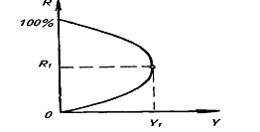На рис. 1 по оси ординат отложены налоговые ставки (R), по оси абсцисс – поступления в госбюджет (Y). При увеличении ставки налога R доход государства в результате налогообложения увеличивается. Оптимальный размер налоговых ставок (R_{i}) обеспечивает максимальные поступления в государственный бюджет (Y_{i}). При дальнейшем повышении налогов стимулы к труду и предпринимательству падают, и при 100% налогообложения доход государства равен нулю, потому что никто не захочет работать бесплатно. В результате увеличится и сумма налоговых поступлений, вырастет объем государственных доходов, уменьшится дефицит, произойдет ослабление инфляции.
ВОПРОС 50. Государственный бюджет
Структура бюджета страны зависит от ее государственного устройства. В странах, имеющих унитарное устройство, бюджетная система имеет как бы двухъярусное построение – государственный и местные бюджеты. В странах с федеративным государственным устройством имеется промежуточное звено – бюджеты штатов, земель и соответствующих им административных образований.
Государственный бюджет представляет собой централизованный фонд денежных ресурсов, которым располагает правительство страны для содержания государственного аппарата, вооруженных сил, а также выполнения необходимых социально-экономических функций. В современных условиях бюджет является также мощным рычагом государственного регулирования экономики, воздействия на хозяйственную конъюнктуру, а также осуществления антикризисных мероприятий.
Бюджет современного государства представляет собой сложный, многоплановый документ, отражающий все многообразие его функций. В бюджете находит свое отражение структура расходов и доходов государства. Расходы показывают направление и цели бюджетных ассигнований. По своей структуре расходные статьи бюджета подразделяются: на расходы по государственному управлению; на военные расходы; расходы на социально-экономические цели; расходы на хозяйственную деятельность государства; расходы по осуществлению внешнеэкономической деятельности.
К числу важнейших статей государственных расходов относятся затраты, связанные с созданием наиболее благоприятных предпосылок для функционирования производственных секторов экономики. Значительное место занимают и расходы на создание объектов социальной инфраструктуры, в первую очередь — на образование и здравоохранение. Значительный удельный вес продолжают занимать военные расходы.
Важной составной частью финансовой системы государства являются местные бюджеты. За счет их расходов финансируются в первую очередь объекты коммунальной собственности, строительство дорог, школ, развитие средств связи, а также жилищное строительство. Бюджеты местных органов власти используются также на содержание местной администрации, полиции, органов суда и прокуратуры.
Важное место в расходах местных бюджетов занимают также расходы на социально-культурные нужды, объектов здравоохранения, поддержание экологического равновесия.
Доходы государственного бюджета состоят в первую очередь из налогов, взимаемых как центральными, так и местными органами власти, государственных займов, а также поступлений так называемых внебюджетных или целевых фондов. Создание такого рода фондов обусловлено необходимостью мобилизации крупных финансовых ресурсов для конкретных целей социально-экономического характера. К их числу относятся социальное страхование, строительство дорог, охрана окружающей среды, подготовка и переподготовка рабочей силы и многое другое.

ВОПРОС 51. Бюджетные дефициты
Бюджетный процесс предполагает балансирование государственных доходов и расходов. Почти во всех странах имеет место значительное превышение государственных расходов над доходами. Следствием этого является стремительный рост бюджетных дефицитов. Важнейшей причиной этого является возрастание роли государства в различных сферах жизни, расширение его экономических и социальных функций, увеличение военных расходов, численности государственного аппарата. Возрастание бюджетных расходов отнюдь не компенсируется увеличением налоговых поступлений, в силу чего возрастание бюджетных дефицитов приобрело хронический характер и огромные масштабы.
В основе хронической дефицитности государственных бюджетов лежит множество причин. К их числу относятся уже отмеченные выше структурные факторы, обусловленные резким расширением экономических и социальных функций государства, что влечет за собой увеличение его расходов на эти цели. Динамика бюджетных дефицитов отражает и текущие колебания хозяйственной конъюнктуры, периодические спады и подъемы производства. В периоды циклических кризисов перепроизводства уменьшается сумма налоговых поступлений в бюджет. В то же время государство вынуждено увеличивать свои расходы на социальные нужды, а также для поддержания определенных секторов экономики, сохранения объема инвестиций в отраслях, имеющих общегосударственное значение.
Важнейшим условием финансирования бюджетных дефицитов стал государственный кредит. Под государственным кредитом понимается вся совокупность финансово-экономических отношений, при которых государство выступает в качестве заемщика или кредитора.
Основная форма государственного заимствования финансовых ресурсов – это выпуск государственных займов. В ходе их размещения государство привлекают временно свободные денежные средства населения, банков, страховых и промышленных компаний. Если казначейские обязательства размещаются в частном секторе, происходит временное перераспределение денежных ресурсов от их частных владельцев к государству. Для этого казначейство должно выпускать свои бумаги под достаточно высокий процент, который мог бы заинтересовать владельцев капитала. Выплата процентов по государственному долгу является одной из главных расходных статей бюджета.
Учитывая казначейские обязательства, банк выпускает в обращение дополнительную массу платежных средств, не связанных с увеличением товарной массы. В таком случае финансирование государственного бюджета оказывает прямое инфляционное воздействие на денежное обращение. Рост денежной массы при этом не сопровождается увеличением действительного богатства общества. Происходящая в таком случае «монетизация государственного долга» представляет собой ситуацию, когда финансирование чрезмерных государственных расходов становится непосредственной причиной подрыва устойчивости денежного обращения.
В условиях недостаточного спроса и понижения общего уровня экономической активности осуществляются меры по увеличению бюджетных расходов и снижению налогов. Форсирование государственных расходов увеличивает общий объем совокупного спроса. При этом увеличение государственных расходов при снижении налогов неизбежно увеличивает дефицитность государственных бюджетов и создает предпосылки для усиления инфляционных процессов.
Возникновение такого рода излишков расходов над доходами получило название активных бюджетных дефицитов. В то же время дефициты, вызванные сокращением государственных доходов в результате падения экономической активности, получили название пассивных дефицитов.

Вопрос 54. Центральный банк.
Роль ЦБ в кредитной системе проявляется в выполнении им основных функций:
- эмиссионная – банк имеет монополистическое право выпуска в обращение бумажных денег;
- аккумуляция и хранение кассовых резервов – законодательно каждый коммерческий банк должен оформить в ЦБ счет с целью поддержания ликвидности;
- ЦБ является хранителем валютных резервов страны;
- кредитование коммерческих банков;
- организация валютного регулирования;
- надзорно – контролирующая функция;
- денежно – кредитная политика.

ВОПРОС 52. Государственный долг
Бурный рост процессов интернационализации хозяйственной жизни сопровождается ускоренным развитием международного кредита. Государства все более активно используют для мобилизации необходимых им финансовых ресурсов источники свободных денежных средств, находящиеся за пределами их национальных границ. В результате этого возникает внешний долг. Главное его отличие состоит в том, что участниками кредитных сделок в этом случае выступают компании, банки, а также государственные органы различных стран. Основными участниками международной кредитной деятельности являются частные компании. В последнее время активным участником операций на международном рынке капиталов становятся правительственные органы, выступающие в роли как заемщиков, так и кредиторов.
Государства заимствуют финансовые ресурсы как на национальных рынках ссудных капиталов, так и на наднациональных рынках ссудных капиталов.
На национальных рынках внешние займы могут размещаться либо частными банковскими синдикатами, либо путем межправительственных соглашений. Межгосударственные займы могут размещаться в различной валюте, но, как правило, при установлении фиксированного валютного паритета на момент выпуска займа.
Современный этап интернационализации хозяйственной жизни характеризуется быстрым ростом международного кредита, стремительным увеличением на этой основе внешней задолженности. Однако быстрый рост внешней задолженности имеет место и в ряде промышленно развитых стран.
Быстрый рост международного кредита является неизбежным результатом интернационализации хозяйственной жизни, межстрановой миграции капиталов, углубления экономической взаимозависимости стран и регионов. Международный кредит дает возможность существенно расширить возможности привлечения финансовых ресурсов как для удовлетворения потребностей частного сектора, так и покрытия дефицитов государственного бюджета.
Вопрос 55. Функции и операции коммерческих банков.
Функции коммерческих банков:
- мобилизация временных свободных денежных средств и превращение их в капитал;
- кредитование предприятий, государства и населения;
- обеспечение расходно-платежного механизма;
- эмиссионная учредительная функция;
- предоставление коммерческой и иной информации, консультирование.
Операции делятся на пассивные и активные.
Пассивные операции. С их помощью банк формирует свои ресурсы. Суть их состоит в привлечении различных видов вкладов, получении кредитов от других банков, эмиссии собственных ценных бумаг, а также проведении иных операций, в результате которых увеличиваются банковские ресурсы.
К пассивным операциям относят:
- прием вкладов (депозитов);
- открытие и ведение счетов клиентов;
- выпуск собственных ценных бумаг, финансовых инструментов;
- получение межбанковских кредитов, в том числе централизованных кредитных ресурсов.
Активные операции. Среди активных операций коммерческих банков выделяют: ссудные, инвестиции в ценные бумаги, кассовые.
Ссудные операции составляют основу активной деятельности банка в размещении его ресурсной базы. Они приносят банкам значительную часть их доходов.
Коммерческие банки предоставляют своим клиентам разнообразные ссуды, которые можно классифицировать по различным признакам: по типам заемщиков - ссуды предприятиям, государственным органам власти, населению, банкам, по срокам использования - возможны ссуды краткосрочные (до 1 года), среднесрочные (от 1 до 5 лет), долгосрочные (свыше 5 лет); в зависимости от сферы функционирования - ссуды в сферу производства и в сферу обращения.
Другой важной активной операцией коммерческих банков является их инвестиционная деятельность, в процессе которой банки выступают в качестве инвестора, вкладывая ресурсы в ценные бумаги или приобретая права по хозяйственной совместной деятельности. Такими ценными бумагами могут служить привилегированные акции, облигации, государственные долговые обязательства, финансовые инструменты.
Факторинг – это выкуп платёжных требований у поставщика товаров и услуг. Цель факторинга - устранение риска кредитной операции.
Лизинговые операции заключаются в предоставлении на условиях аренды на долгосрочный период машин, оборудования, недвижимости и других элементов основного капитала предприятиям-арендаторам.
Трастовые операции. Под трастом понимаются доверительные отношения между сторонами, одна из которых принимает на себя ответственность за распоряжение собственностью другой стороны в пользу клиента.
ВОПРОС 56. СУЩНОСТЬ, ФУНКЦИИ И ФОРМЫ КРЕДИТА
Кредит – это сложный инструмент, который можно охарактеризовать с различных сторон. Его можно понимать и как обращение капитала в чужом предприятии, и как сделку. Кредитной сделкой называется купля-продажа с отсроченным платежом.
Конкретный кредит — это форма существования (движения) ссудного фонда, своеобразная форма реализации собственности на ссудный фонд.
Ссудный фонд — часть централизованного денежного фонда и ассоциируется с некоей суммой денег. Ссудный фонд – сложное, противоречивое отношение, связанное с двумя процессами: формированием и использованием на условиях возвратности временно свободных денежных средств.
Кредит выполняет следующие две важные функции в обеспечении микро- и макроэкономического равновесия:
• с его помощью осуществляется перераспределение капитала между различными предприятиями и отраслями в соответствии с меняющейся конъюнктурой рынка и необходимостью оптимизации производства;
• дает возможность заменить в обращении действительные деньги кредитными деньгами и кредитными операциями и этим сократить издержки обращения.
Выделяют следующие принципы кредитования: срочность, возвратность и платность, Существуют разные формы кредита:
1. Коммерческий кредит, использующийся при продаже товара с отсрочкой платежа. Его объектом являются средства в товарной форме, цель — ускорение реализации товаров и услуг. Вексель является документом при осуществлении сделки в форме коммерческого кредита. Вексель представляет собой вид письменного долгового обязательства, дающий его владельцу право требовать по истечении определенного срока уплаты обозначенной в нем суммы. Существуют два вида векселя: простой и переводной. Простой вексель — это обязательство лица, выдавшего его, уплатить определенную сумму держателю векселя в указанный срок. Переводной вексель — письменный приказ векселедержателя плательщику об уплате обозначенной в векселе суммы денег третьему лицу — акцептанту, принимающему на себя обязательство платежа или гарантирующему оплату по векселю.
2. Банковский кредит предоставляется банками в форме денежных ссуд предпринимателям и другим заемщикам. Банк выступает кредитором. Банковские кредиты бывают краткосрочные и долгосрочные. Первые выдаются сроком до года и используются на формирование оборотного капитала, вторые — на срок больше года,
3. Государственный кредит, при котором заемщик — государство, а кредитор — население.
4. Лизинг-кредит — безденежная форма кредита и предоставления других материальных средств с последующей постепенной выплатой их стоимости. Право собственности на имущество остается за арендодателем, а арендатор пользуется им определенное время до полной оплаты стоимости этого имущества. Заключаются такие сделки обычно на срок от 1 до 10-15 лет, сдается в аренду в основном техника, через посредников — лизинговые фирмы.
5. Факторинг — перекупка или перепродажа чужой задолженности или коммерческие операции по доверенности. Банк или другой комиссионер покупает «дебиторские счета» предприятия, ассоциации и т.д. за наличные, а затем взыскивает долг с фактического покупателя, которому ассоциация продала товар или оказала услугу.
6. Форфейтинг — долгосрочный факторинг, связанный с продажей банку долгов, взыскание которых наступит через 1-5 лет.

Вопрос 57. Денежно-кредитная политика государства.
Операции на открытом рынке.
Операции на открытом рынке — это купля-продажа государственных ценных бумаг. Во-первых, государство, действуя через ЦБ, находящийся у него в подчинении; во-вторых, коммерческие банки и население. В зависимости от экономической конъюнктуры каждый из указанных субъектов может выступать либо продавцом, либо покупателем ценных бумаг. Инициатором этих операций всегда является государство. А коммерческие банки и население становятся их участниками, убедившись в возможности получения экономической выгоды.
Инициируя операции на открытом рынке, государство добивается либо уменьшения, либо увеличения предложения денежной массы и либо стимулирует рост экономики, либо сдерживает его.
Изменение резервной нормы
Резервная норма — часть банковских депозитов в центральном банке. Резервная норма — это неприкосновенный запас денежных средств, который коммерческие банки не имеют права использовать для осуществления своих операций. Она устанавливается государством с помощью центрального банка и в течение финансового года может несколько раз изменяться. При этом резервная норма может быть различной в зависимости от режимов и целей предоставления банком кредитов.
Результаты изменения резервной нормы:
- через регулирование нормы обязательного резервирования государство увеличивает или уменьшает совокупную денежную массу в стране;
- при повышении резервной нормы возможности коммерческих банков кредитовать экономику уменьшаются, предложение денег сокращается. Это вызывает рост процентов по кредитам, уменьшение спроса на заемные средства и замедление экономического роста. Это является важнейшим средством в борьбе с инфляцией;
- когда преодолеть кризисные явления, правительство уменьшает резервные нормы, вследствие чего кредитные возможности коммерческих банков возрастают. Растет предложение денег, ссудный процент понижается, спрос на заемные средства возрастает, и начинается экономический рост.
Изменение учетной ставки.
Учетная ставка — это процент по ссудам, которые предоставляет центральный банк коммерческим банкам.
Центральный банк имеет право административно изменять величину учетной ставки. При уменьшении учетной ставки спрос на деньги центрального банка со стороны коммерческих банков возрастает. Коммерческие банки стараются взять больше кредитов, вследствие чего их финансовые возможности возрастают. Если учетная ставка возрастает, то реакция коммерческих банков будет обратной: спрос на кредиты центрального банка уменьшается и финансовые возможности сокращаются.
Изменение центральным банком учетной ставки, ее увеличение или уменьшение в теории и практике рыночной экономики называется политикой «дорогих» и «дешевых» денег.
Политика «дорогих» денег (учетная ставка повышается) проводится правительством в том случае, если необходимо уменьшить инфляцию. Рост учетной ставки снижает желание коммерческих банков получить кредиты и тем уменьшает денежное предложение в стране. Под влиянием более высокой учетной ставки коммерческие банки, предоставляя кредиты промышленным компаниям, также увеличивают свой процент. В результате многие фирмы, лишившись возможности получить кредит, сокращают производство. Проводя политику «дорогих» денег, правительство ценой падения производства и роста безработицы добивается снижения темпов инфляции.
Политика «дешевых» денег (учетная ставка уменьшается) проводится правительством в том случае, если необходимо замедлить спад производства, поддержать предприятия, особенно в периоды структурных перестроек. В результате происходит «накачка» экономики деньгами, что может вызвать рост инфляции. Поэтому политику «дешевых» денег еще называют «политикой инфляционного кредитования».
В качестве дополнительных мер воздействия на денежно-кредитную систему правительства часто используют и регулирование операций коммерческих банков на фондовом рынке. Еще одной мерой, с помощью которой правительства также воздействуют на совокупную денежную массу в обращении, является ограничение потребительского кредита. В этих целях Центральный банк обязывает коммерческие банки, предоставлявшие кредиты частным лицам, делать «специальные» вклады в резервный фонд. Этим государство сдерживает желание банков предоставлять потребительские кредиты, поскольку резервные деньги, как известно, процентов не приносят.

Вопрос 58.
Сущность, способы измерения и типы экономического роста.
Экономический рост означает количественное и качественное изменение результатов производства и его факторов. Свое выражение экономический рост находит в увеличении потенциального и реального валового национального продукта (ВНП), в возрастании экономической мощи нации, страны, региона. Это увеличение можно измерить двумя взаимосвязанными показателями: ростом за определенный период времени реального ВНП или ростом ВНП на душу населения. В связи с этим статистическим показателем, отражающим экономический рост, является годовой темп роста ВНП в процентах.
Типы экономического роста: экстенсивный и интенсивный.
При экстенсивном типе экономический рост достигается за счет использования большего количества факторов производства: труда, капитала и земли при сохранении его прежней технической основы. При этом типе экономического роста прирост продукции достигается за счет количественного роста численности и квалификационного состава работников и за счет увеличения мощности предприятия. В результате выпуск продукции в расчете на одного работника остается прежним.
Под интенсивным типом экономического роста понимается такое развитие, когда значительная или даже преобладающая часть прироста продукции достигается за счет увеличения эффективности использования факторов производства. Интенсивный тип экономического роста характеризуется увеличением масштабов выпуска продукции, который основывается на широком использовании более эффективных и качественно совершенных факторов производства.
Показатели экономического роста.
Экономический рост можно оценить с помощью системы взаимосвязанных показателей, отражающих изменение результата производства и его факторов.
Совокупный продукт Y есть функция от затрат труда (L), капитала (К) и природных ресурсов (N): Y=f(L, К, N)
Показатели экономического роста:
- во-первых, отношение Y/L производительность труда. Обратное отношение — L/Y называется трудоемкостью продукции;
- во-вторых, отношение объема продукции к величине использованного в процессе производства капитала Y/K — это производительность капитала, или капиталоотдача. Обратный показатель — K/Y — это капиталоемкость продукции.
- в-третьих, отношение объема продукции к затратам природных ресурсов — земли, энергии и т.п. Y/N – производительность природных ресурсов. Обратное отношение N/Y показывает ресурсоемкость продукции.
Факторы экономического роста
В экономической теории принято выделять факторы, лежащие как на стороне совокупного спроса, так и на стороне совокупного предложения. К последним относятся: а) количество и качество природных ресурсов, б) количество и качество трудовых ресурсов, в) объем основного капитала, г) уровень научно-технического прогресса (технология). Все элементы совокупного спроса должны обеспечивать полную занятость всех увеличивавшихся ресурсов. К факторам, связанным с совокупным спросом, относится и эффективное распределение ресурсов.
Таким образом, все факторы экономического роста взаимосвязаны, в том числе и факторы совокупного предложения и спроса.

Вопрос 59. Цикличность экономического развития.
Регулярно повторяющиеся за определенный промежуток времени колебания в движении общественного производства означают «циклический» характер его развития. Диапазон единичного цикла охватывает движение экономики от одного кризиса к другому.
Причина циклического движения заложена в сложном и противоречивом характере многообразных сил и факторов, оказывающих воздействие на движение рыночной экономики
Фазы экономического цикла.
В движении экономического цикла наблюдаются четыре последовательно проходящие фазы — кризис, депрессия, оживление и подъем.
Кризис — это нарушение равновесия в экономике, вызывающее снижение и приостановку производства, а в наиболее тяжелых случаях — даже разрушение производительных сил. Различают два типа кризисов производства — «кризис перепроизводства» и «кризис недопроизводства» товаров.
За кризисом следует депрессия, в течение которой постепенно расходится избыток товаров. Реализация товаров возобновляется, падение цен прекращается. В период депрессии объем производства несколько увеличивается по сравнению с кризисным периодом. Масса капиталов, не находя себе применения в промышленности и торговле, стекается в банки, что увеличивает предложение свободных денег.
Фазы оживления и подъема характеризуются ростом производства: на фазе оживления восстанавливается предкризисный объем промышленного производства, а во время подъема промышленная продукция уже превышает этот уровень, достигая нового максимума в пределах данного цикла.
На фазе подъема происходит быстрый рост производства, значительно повышаются товарные цены, сокращается безработица, растет спрос на ссудный капитал и повышается уровень ссудного процента. Цикл завершен.
Экономической науке удалось выявить периодические колебания, охватывающие длительные периоды времени, так называемые «длинные циклы». Вклад в разработку проблемы цикличности внес русский ученый Н. Д. Кондратьев, именем которого теперь принято называть большие циклы, или «длинные волны». Исследовав динамику развития многих стран Европы за 100—150 лет по целому ряду взаимосвязанных показателей, он пришел к следующим важным выводам.
Развитие рыночной системы происходит волнообразно, производство развивается в рамках больших циклов (протяженностью в 45—60 лет). Каждый такой цикл состоит из двух больших фаз — фазы подъема и фазы спада.
Фаза подъема характеризуется инвестиционной активностью, усиленным вложением капитала в наращивание объема производства, что сопровождается увеличением занятости и ростом ссудного процента.
Фаза спада характеризуется появлением избыточного капитала, не находящего себе применения в новых инвестициях, поскольку уже действующий капитал и без того создает избыток предложения товаров; в результате объем промышленного производства сокращается, что влечет за собой увеличение безработицы, она приобретает хронический характер. В связи со снижением спроса на свободный капитал снижается норма ссудного процента.

Вопрос 60. РЫНОК ЦЕННЫХ БУМАГ
Виды ценных бумаг.
Наиболее распространенными видами ценных бумаг являются акции и облигации.
Акция - ценная бумага, которая свидетельствует о внесении пая в капитал акционерного общества и дает ее владельцу право:
- на получение определенного дохода, который называется дивидендом;
- голоса при решении дел общества;
- на получение части имущества компании при ее ликвидации;
- на инспекцию за производственно-финансовым состоянием фирмы;
- на преимущественное приобретение новых выпусков акций.
Акция дает право на участие в управлении акционерным обществом. Однако такое право реально сосредоточивается в руках только тех инвесторов, которые владеют контрольным пакетом акций. Только они на деле получают право собственности на реальные активы.
Облигации. Они дают право их владельцу ежегодно получать фиксированный доход, но не предоставляют права голоса при решении вопросов функционирования выпустившего его предприятия.
Вексель – необеспеченное обещание корпорации – должника выплатить в назначенный срок долг и процент по нему.
Структура рынка ценных бумаг. Первичный и вторичный рынок.
Рынок ценных бумаг подразделяется на первичный рынок и вторичный рынок. Термин «первичный рынок» относится к продаже новых выпусков ценных бумаг. В результате продажи акций и облигаций на первичном рынке эмитент получает необходимые ему финансовые средства, а бумаги оседают в руках первоначальных покупателей.
В структуре вторичного рынка выделяют биржевой оборот и внебиржевой оборот ценных бумаг.
Термин «биржевой оборот» означает куплю-продажу бумаг на бирже. Внебиржевой оборот означает куплю-продажу бумаг вне стен биржи посредством прямого согласования условий сделки между продавцом и покупателем.
Биржа. Сердцевину вторичного рынка ценных бумаг занимает фондовая биржа. Фондовая биржа - это организованный рынок, на котором проводятся сделки купли-продажи ценных бумаг. Возникновение биржи явилось объективным следствием развития рыночных отношений.
Биржа выполняет следующие основные функции.
1. Сводит друг с другом покупателей и продавцов ценных бумаг, служит местом, где непосредственно осуществляются сделки купли-продажи ценных бумаг.
2. Регистрирует курсы ценных бумаг, обобщает и усредняет отношение инвесторов к каждому представленному на ней виду акций и облигаций.
3. Служит механизмом перелива капитала из одной отрасли в другую.
4. Служит экономическим барометром деловой активности в стране в целом.
Курс ценных бумаг = номин. стоимость ценной бумаги*(дивиденд/ставка банковского процента).

Вопрос 61. «Кривая Лоренца» и «коэффициент Джини»
Для измерения фактического распределения доходов используют «кривую Лоренца» и «коэффициент Джини», показывающие, какая доля совокупного дохода приходится на каждую группу населения «Кривая Лоренца» - это метод графического изображения уровня концентрации явления. Для ее построения на обе оси координат наносят процентную масштабную шкалу (от 0 до 100 %). Для точек кривой абсциссами служат единицы совокупности, а ординатами — значения признака. Равномерное распределение признака будет представлено в таком случае диагональю, называемой «линией равномерного распределения», а неравномерное — «линией Лоренца», отклонение которой от диагонали и характеризует степень неравномерности.
Таким образом, если принять величину дохода и численность населения за 100 %, то прямая ОА покажет абсолютно равномерное распределение совокупного дохода между всеми группами населения. Однако реальное распределение всегда будет характеризоваться отклонением от этой прямой. Абсолютно неравномерное распределение совпало бы с осями координат. Но поскольку «сверхбедные» и «сверхбогатые» всегда составляют незначительную часть рыночного общества, то перед нами будет некоторая кривая («кривая Лоренца»), отклонение которой от диагонали наглядно покажет степень неравномерного распределения доходов.
Для расчета конкретного уровня неравенства в распределении доходов поступают следующим образом. Площадь, образованную линиями равномерного и неравномерного распределения доходов (она на графике заштрихована), относят к площади треугольника ОАВ. Полученный результат и есть «коэффициент Джини».
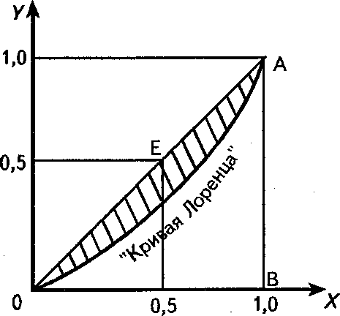
Понятно, что при коэффициенте, близком к нулю, общество находится в состоянии абсолютной «уравниловки», а при коэффициенте, равном единице, — в ситуации «нищего большинства и сверхбогатого меньшинства». Цивилизованная рыночная экономика исключает подобные крайности благодаря целенаправленному перераспределению доходов.
Экономическая статистика обнаружила, что распределение доходов, если оно выше определенного уровня, характеризуется значительной устойчивостью. Эта зависимость между величиной дохода и числом получающих его лиц получила в экономической теории название «закона Парето». Закон Парето означает, что если распределение низких доходов подвержено резким и подчас непредсказуемым колебаниям, то при достижении более высокого уровня оно приобретает стабильность. Закон подтверждает, что социальная стабильность есть следствие высокого уровня благосостояния населения

